Исследование вакантных помещений
ТЦ «Амбар 1»
село Ильинское, улица Ленина, 28
Московская область · городской округ Красногорск

3 года  помещения не сдаются  с момента покупки | 515,4 м²  в объявлениях —  тремя лотами | 911,5 м²  в презентации  собственника — одним

Причины простоя · бенчмарк ставок · локационный анализ · оценка презентации · тир-лист арендаторов · сценарии и NPV
Сентябрь 2026

Содержание

1. Резюме для собственника 3
1.1. Вердикт по ставкам 3
1.2. Три главные причины вакансии 3
1.3. Топ-5 арендаторов для первого обзвона 4
1.4. Пять действий на ближайшие 90 дней 4
2. Паспорт помещений 5
2.1. Сводная таблица 5
2.2. Что показывает генплан участка 6
2.3. Помещение №1 — 430,5 м², 2 этаж, терраса 7
2.4. Помещение №2 — 39,6 м², 2 этаж 8
2.5. Помещение №3 — 45,3 м², 3 этаж 9
3. Бенчмарк арендных ставок 9
3.1. Выборка: одиннадцать сопоставимых предложений 10
3.2. Что в этой выборке определяет ставку 11
3.3. Где рынок действительно закрывается 12
3.4. Поправка на площадь и на террасу 12
3.5. Рыночный контекст 13
3.6. Вердикт по каждому помещению 13
4. Локационный анализ 15
4.1. Расположение и конкурентное окружение 15
4.2. Жители соседних локаций 17
4.3. Трафик 19
4.4. Социально-экономический контекст 21
5. Почему помещения вакантны три года 22
5.1. Матрица «объективно / управляемо» 22
5.2. Пять ошибок, которые видит арендатор 23
6. Оценка текущей презентации объекта 24
6.1. Что презентация исправила 24
6.2. Что она создала заново 25
6.3. Вердикт и что сделать с ней в ближайший месяц 26
7. Тир-лист потенциальных арендаторов 28
7.1. Пять категорий для холодного предложения 35
8. Сценарии и оценка NPV 35
9. План действий на 90 дней 37
10. Источники 38
11. Приложение: методология, допущения и ограничения 39
11.1. Методология 39
11.2. Ключевые допущения 40
11.3. Что проверить до принятия решений 40
11.4. Чего не удалось проверить 41
11.5. Неразрешённое противоречие 42
12. Приложение: широкая выгрузка ЦИАН для сверки 42

1. Резюме для собственника
Вывод в одном абзаце. Здание не является проблемой: архитектура современная, продуктовый якорь, аптека, пекарня, ПВЗ и цветочный магазин работают, рейтинг ТЦ 4,4 при 68 оценках, а посетители в отзывах ни разу не жалуются на пустоту. Проблема сосредоточена в лизинговой воронке: помещения продаются по ставкам, не соответствующим этажу, через единственный аффилированный канал, с ошибками в объявлениях, устаревшими материалами и позиционированием, под которое в этой локации нет рынка. Из восьми причин вакансии на управляемые приходится около 67% совокупного веса. Первый пакет мер стоит порядка 350 тыс. ₽ и по нашей модели даёт прирост NPV около 6,0 млн ₽ за три года.
На чём построены выводы о ставках
Расчётная база — выборка из 11 сопоставимых предложений ЦИАН, отобранных вручную и проверенных по карточке. Пять лотов на первом этаже, пять на втором, один на третьем: этого хватает, чтобы посчитать поправку на этаж по самой выборке и увидеть, на какой ставке лоты реально уходят с рынка. Широкая машинная выгрузка по округу приведена как сверка. Агрегаторы в расчёт не вошли; Авито закрыл доступ.
Главное, что это даёт сверх агрегаторов, — дата создания каждого объявления, а значит фактический срок экспозиции. Он показывает не то, сколько собственник хочет получить, а то, соглашается ли с этим рынок.

1.1. Вердикт по ставкам
Помещение | Текущая ставка | Вердикт | Рекомендуемая ставка | Целевой срок сдачи
№1 — 430,5 м², 2 этаж,  терраса, потолки 3,9 м | 499 000 ₽/мес  13 909 ₽/м²/год | ЗАНИЖЕНА | 16 500–18 500 ₽/м²/год  592–664 тыс. ₽/мес | после нарезки  и реконцепции
№2 — 39,6 м², 2 этаж | 129 000 ₽/мес  39 091 ₽/м²/год | ЗАВЫШЕНА  на 61% к медиане  своего этажа | 24 000–26 000 ₽/м²/год  79–86 тыс. ₽/мес | 3–4 месяца
№3 — 45,3 м², 3 этаж,  «офис» | 98 000 ₽/мес  25 960 ₽/м²/год | ЗАВЫШЕНА +  ошибка позиционирования | 20 000–23 000 ₽/м²/год  76–87 тыс. ₽/мес | 2–3 месяца
Расчёт: ₽/м²/год = ставка ₽/мес × 12 ÷ площадь. Источник наших ставок — объявления metrplus.com, обновлены 27.07.2026 и 12.08.2026. Рекомендуемые ставки выведены из выборки раздела 3: медиана этажа и уровень, на котором лоты выборки реально уходят с рынка.

1.2. Три главные причины вакансии
1. Ставка №2 и №3 не привязана к этажу (вклад ≈22%). Медиана пяти малых блоков второго этажа в выборке — 24 286 ₽/м²/год. Мы просим 39 091: на 61% больше и дороже каждого из пяти. Причём три лота по 24 000–24 286 уходят за два-четыре месяца, а два по 30 000 стоят 1160 и 1489 дней — граница между «сдаётся» и «стоит годами» проходит ровно там. По №3 единственное наблюдение третьего этажа — 23 333 ₽/м²/год при 343 днях экспозиции, мы просим 25 960. При этом в собственной презентации 2023 года владелец оценивал 2-й этаж в 2 000 ₽/м²/мес, а сегодня просит за малый блок того же этажа 3 258 ₽/м²/мес.
2. Единственный канал продаж и ошибки в объявлениях (вклад ≈18%). Полный скан карты сайта дал ровно четыре объявления, все — на metrplus.com, аффилированном с собственником. Прямая выгрузка ЦИАН подтверждает: среди 277 объявлений коммерческой аренды всего округа нет ни одного по улице Ленина, 28. При этом соседний корпус того же собственника — ул. Ленина, 26, ТЦ «Амбар-2» — на ЦИАН размещён. Канал существует и работает, но 515 вакантных метров Корпуса I в него не заведены. Вдобавок в объявлениях не указаны НДС, OPEX и коммунальные платежи, а кадастровый номер в двух из них — от соседнего здания.
3. Позиционирование, под которое нет рынка (вклад ≈15%). Помещение №3 продаётся как «офис на первой линии», тогда как офисного рынка в Ильинском не существует: единственное офисное предложение в селе стоит в экспозиции 1486 дней, а малых блоков выше второго этажа в коридоре нет ни одного. Помещение №2 названо «торговой площадью», хотя это внутренняя комната без витрины. Помещение №1 предлагается «под офис, коворкинг, спортивную или танцевальную студию» — четыре разных продукта в одном тексте.

1.3. Топ-5 арендаторов для первого обзвона
№ | Компания | Помещение | Почему именно они
1 | Бэби-клуб / Бэби-сад | №1 целиком | 160 клубов и садов, формат «Бэби-сад» от 140 м². Терраса — прогулочная зона, которую в обычном ТЦ сделать негде. Субсидия МО 14 500 ₽/мес на ребёнка
2 | SoloSalon | №1 целиком | 50 адресов, открытие на Аминьевской в сентябре 2026. 430 м² = 15–20 рабочих мест. Бьюти-спрос на этом адресе уже доказан пятью операторами
3 | 4hands | №2 (39,6 м²) | 221 точка. Их регламент: 30–100 м², ТЦ либо жилой дом, мокрая точка, от 15 кВт — совпадение по всем пунктам
4 | Art of Pilates | №1, блок 150 м² | Формат 100–150 м² и от 150 м². Потолки 3,9 м — их прямое требование под реформеры. Посещение по записи не перегружает 42 парковки
5 | Laser Love | №3 (45,3 м²) | 237 студий; опубликованная 13.03.2026 стратегия — плюс 10 клиник в Москве в 2026. №3 уже имеет отделку бьюти-студии

1.4. Пять действий на ближайшие 90 дней
Действие | Срок | Стоимость | Ожидаемый эффект
Пересчитать ставки: №2 до 79–86 тыс. ₽/мес, №3 до 76–87 тыс. ₽/мес; опубликовать НДС, OPEX, коммунальные, каникулы и индексацию | 7 дней | 0 ₽ | Снимает 22% веса причин; делает объект считаемым для сетей
Переупаковать №3 из «офиса» в готовую бьюти-/медицинскую студию, №2 — в «услуги», убрать упоминание ПВЗ Wildberries | 14 дней | ~50 тыс. ₽ | Снимает 15% веса; прекращает поток заведомо отказных обращений
Завести все три помещения на ЦИАН — туда, где уже размещён Корпус II, — плюс Авито и Яндекс.Недвижимость; заказать профессиональную съёмку с планировками | 30 дней | ~300 тыс. ₽ | Снимает 18% веса; объект впервые появляется там, где его ищут
Проверить кадастровый номер выпиской ЕГРН; устранить риск по лестнице (антискользящее покрытие, поручни, маркировка) | 45 дней | ~350 тыс. ₽ | Убирает юридический блокер сделки и главную претензию в отзывах
Начать адресный обзвон по тир-листу: 26 компаний уровня S и A | 90 дней | время брокера | Воронка вместо ожидания входящих
Что это даёт в деньгах
Сценарий «оставить как есть» даёт NPV минус 0,34 млн ₽ за три года: эксплуатация вакантных площадей стоит дороже, чем приносит поздняя сдача одного помещения.
Сценарий «коррекция цены и упаковки» при затратах 350 тыс. ₽ даёт NPV 5,69 млн ₽ — прирост 6,03 млн ₽.
Лучший по NPV сценарий — якорь на льготной ставке в помещении №1: 8,62 млн ₽ при CAPEX 3,35 млн ₽.

2. Паспорт помещений
Все три помещения расположены в Корпусе I комплекса «Амбар» по адресу ул. Ленина, 28. Комплекс состоит из двух зданий: Корпус I (2 191,5 м², наш объект) и Корпус II — ТЦ «Амбар-2», ул. Ленина, 26 (1 414 м²), открытый в 2026 году. Общая площадь комплекса — 3 615,5 м², электрическая мощность 670 кВт, охрана и видеонаблюдение 24/7.
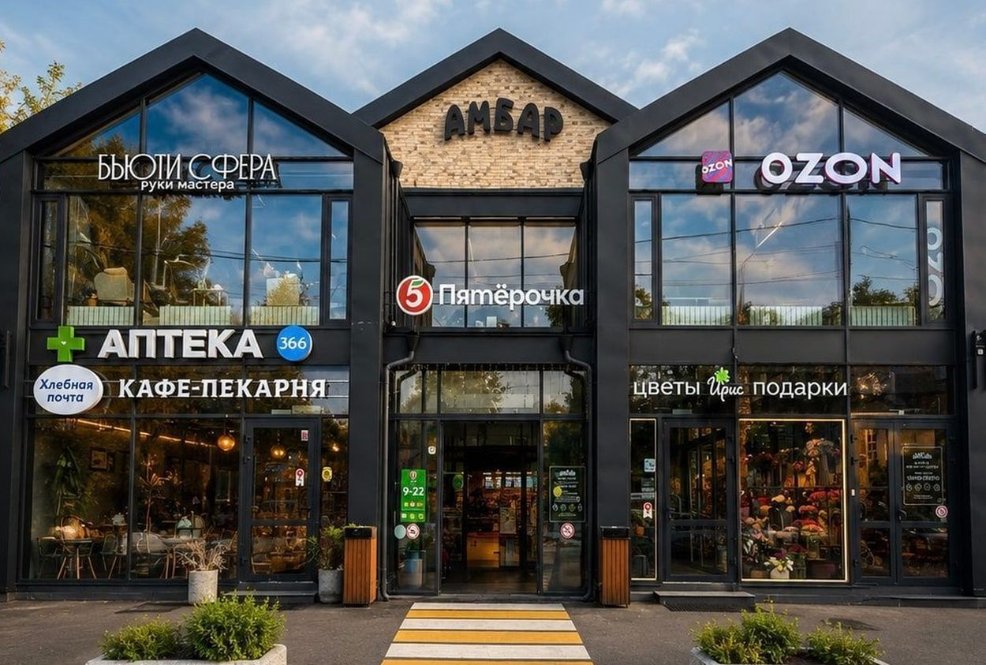
Фасад ТЦ «Амбар-1». Читаются вывески: «Бьюти Сфера», OZON, «Пятёрочка», «Аптека 36,6», кафе-пекарня «Хлебная почта», цветы «Ирис». Вывески «Бьюти Сферы» и OZON размещены на уровне 2-го этажа — прецедент фасадной вывески для верхних этажей существует.

2.1. Сводная таблица
Параметр | Помещение №1 | Помещение №2 | Помещение №3
Название в объявлении | Торговая площадь с террасой | Торговая площадь 39,6 м² | Офис на первой линии
Площадь | 430,5 м² | 39,6 м² | 45,3 м²
Этаж | 2 | 2 | 3
Высота потолков | 3,9 м | 3,9 м | не указана
Ставка | 499 000 ₽/мес | 129 000 ₽/мес | 98 000 ₽/мес
₽/м²/год (расчёт) | 13 909 | 39 091 | 25 960
Терраса | Да, не благоустроена | Нет | Нет
Мокрая точка | Да | Да | Да (санузел 6,7 м²)
Витрина / фасадное остекление | Частично | Нет, одно арочное окно | Нет, но хорошая линия окон
Состояние | Разнородное: от банкетной отделки до OSB-шелла | Свежий ремонт, нейтральный | Отделка бьюти-студии
Делимость | Да, заявлена в объявлении | Нет | Нет
Состав по плану БТИ | 12 помещений: 131,7 + 61,0 + 49,7 + 36,1 + 31,9 + 28,4 + 26,3 + 19,9 + 19,0 + 16,1 + 12,2 + 7,7 м² | Помещение №20 на плане 2-го этажа | Помещения 10 (25,4) + 12 (13,2) + 11 (6,7) м²
Обновлено | 27.07.2026 | 27.07.2026 | 12.08.2026
Объявление | Открыть карточку | Открыть карточку | Открыть карточку
Адреса карточек полностью — в разделах 2.3–2.5. Корпус II, ТЦ «Амбар-2», ул. Ленина, 26: metrplus.com/commercial-projects/commercial-projects-rent/arenda-pomeshcheniy-v-torgovom-tsentre-ambar-2. Страница комплекса: metrplus.com/commercial-projects/nashi-obyekty/torgovyy-tsentr-v-ilinskom.

2.2. Что показывает генплан участка
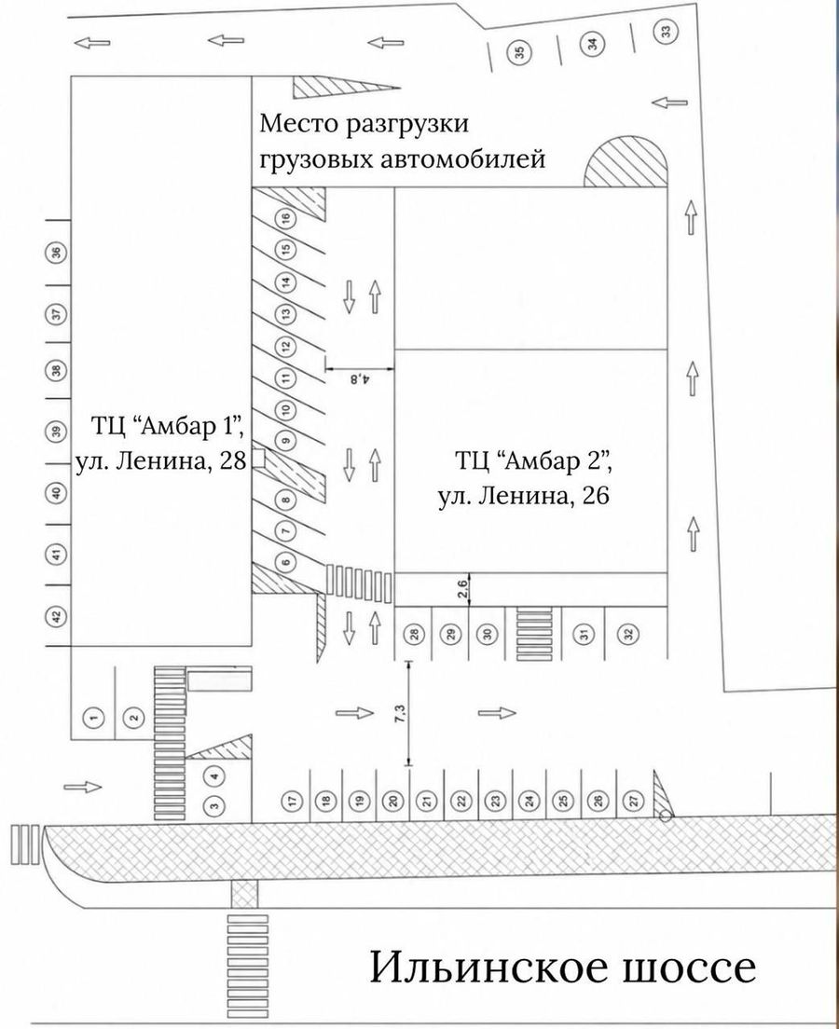
Схема участка из материалов объявления. Корпус I (ул. Ленина, 28) — западное здание; Корпус II (ул. Ленина, 26) — восточное, ближе к дороге. Парковка пронумерована с 1 по 42.
Вывод: формулировка «на первой линии Ильинского шоссе» требует оговорки. Корпус I отделён от шоссе парковочным полем, а с восточной стороны фронт частично занимает Корпус II. Первая линия — у комплекса в целом, но вход в наше здание ведёт из внутреннего двора-парковки. Кроме того, 42 парковочных места — это парковка всего комплекса из двух корпусов, а в объявлениях она подаётся как ресурс одного помещения.
Расхождение по числу парковочных мест
Презентация собственника (июнь 2023) и схема участка: 57 мест. Объявления 2026 года: 42 места. Карточка здания на ЦИАН: 12 мест. Разброс — 4,75 раза.
Для локации, где пешеходный трафик отсутствует, а прямой конкурент располагает 120 местами, это параметр первого порядка. Требует замера на объекте.

2.3. Помещение №1 — 430,5 м², 2 этаж, терраса
Объявление: metrplus.com/commercial-projects/commercial-projects-rent/torgovaya-ploshchad-s-terrasoy-tts-ambar-1
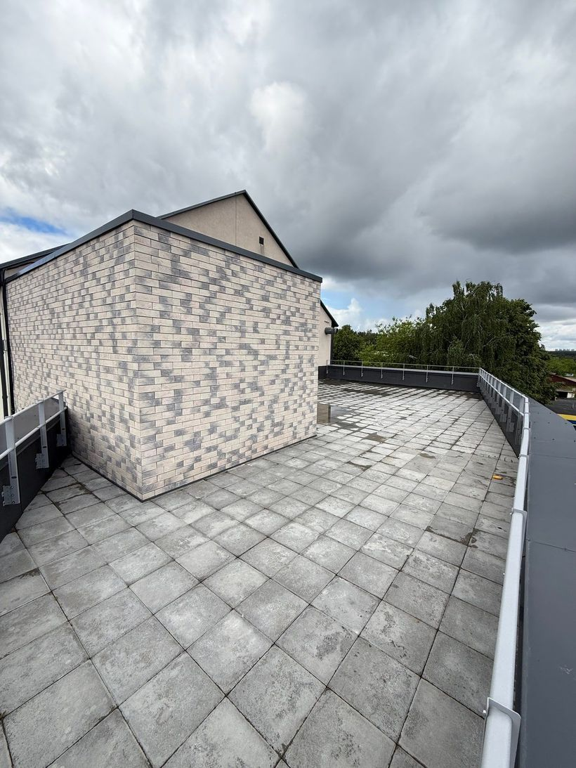 | 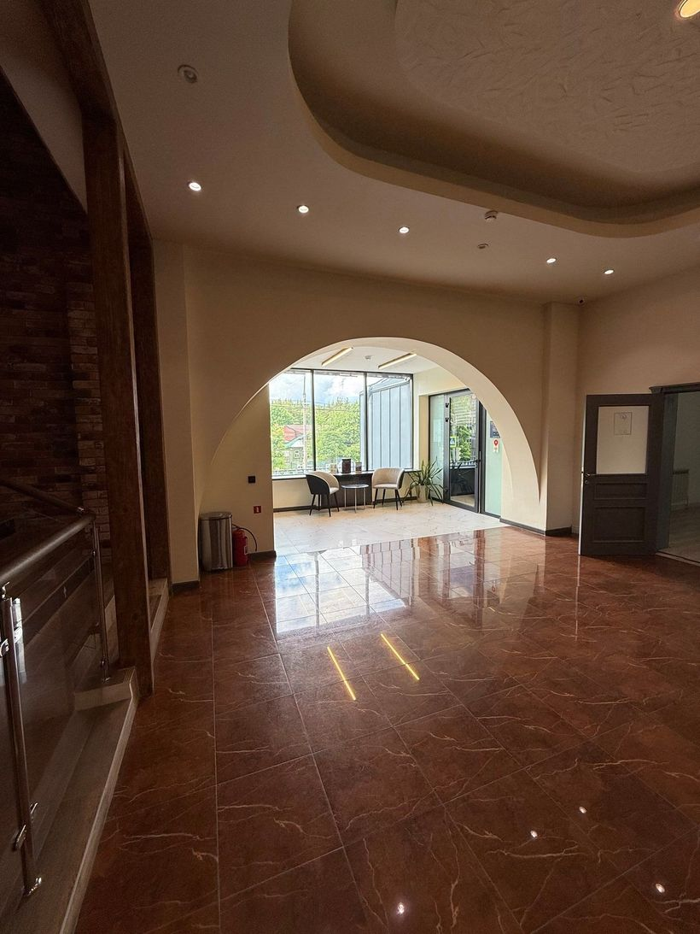 | 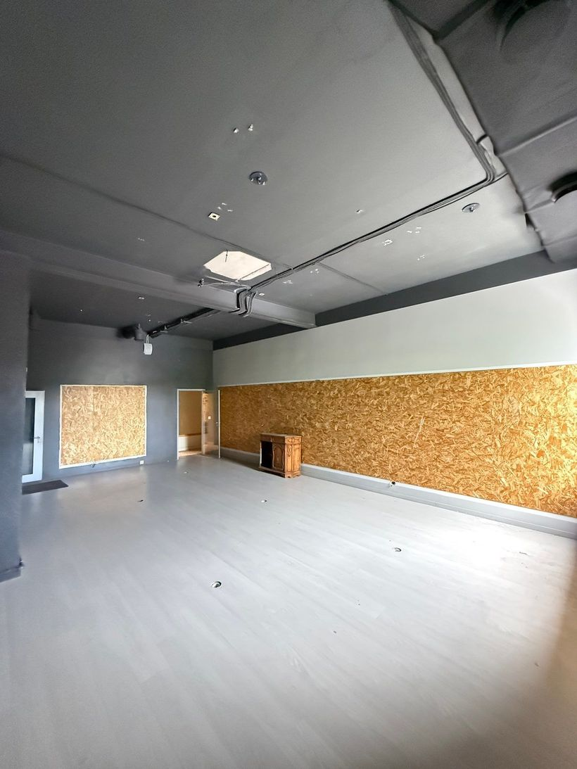
Слева направо: терраса; зал с глянцевым керамогранитом, аркой и люстрами; зал с обшивкой OSB и открытым чёрным потолком. Три фотографии одного лота.
Оценка. Внутри 430,5 м² собраны разнородные залы. Часть отделана в стилистике банкетного зала середины 2000-х — глянцевый тёмно-бордовый керамогранит, арочные проёмы, кирпичная кладка, люстры, деревянные балки. Другая часть представляет собой шелл с обшивкой OSB, серым ламинатом и открытыми коммуникациями. Формулировка объявления «с современным ремонтом» справедлива лишь для части площади.
- Свет: неравномерный. Банкетные залы тёмные, зал с OSB имеет небольшие окна.
- Терраса: большая, с видом на поля, но это бетонная площадка на плитке — без навеса, озеленения, мебели, освещения и ветрозащиты. Сегодня это бетонная площадка; чтобы она работала как веранда, нужны вложения.
- Главная проблема: смешение банкетного глянца и шелла отпугивает сразу несколько типов арендаторов — каждый видит чужой недоамортизированный ремонт, который придётся демонтировать за свой счёт.
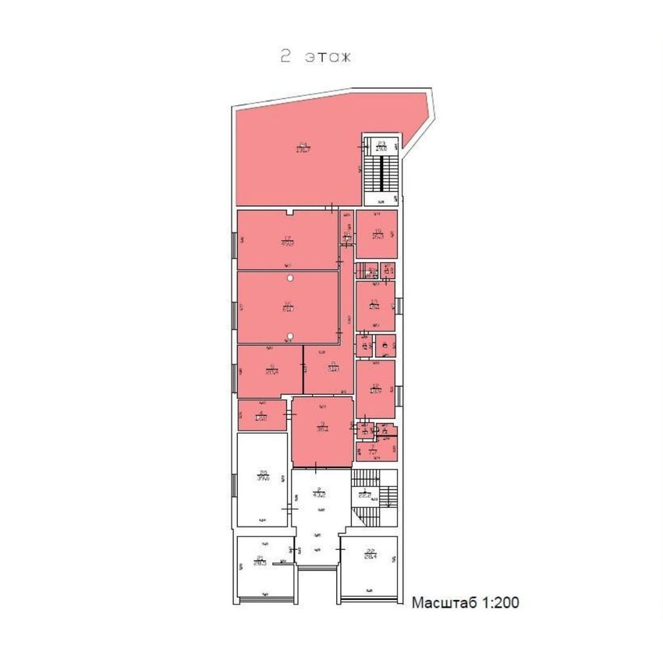
План 2-го этажа, М 1:200. Красным — предлагаемые 430,5 м². Не выделенное помещение №20 (39,6 м²) — это лот №2, сдаваемый отдельно.

2.4. Помещение №2 — 39,6 м², 2 этаж
Объявление: metrplus.com/commercial-projects/commercial-projects-rent/torgovaya-ploshchad-39-6-m-tts-ambar-1
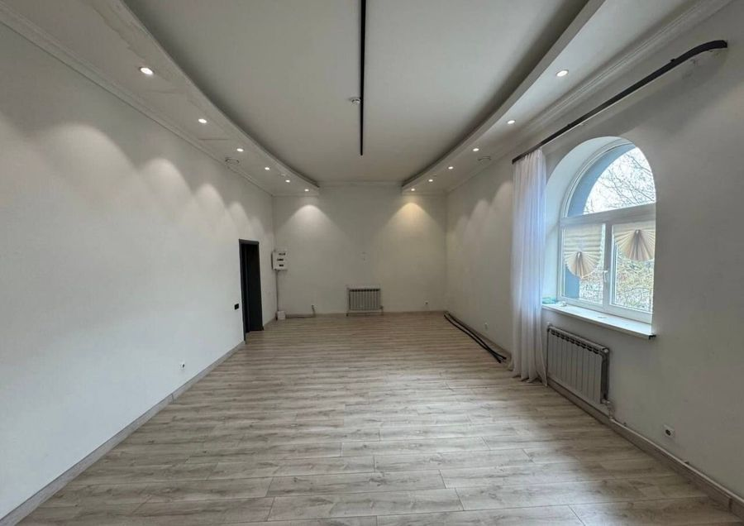 | 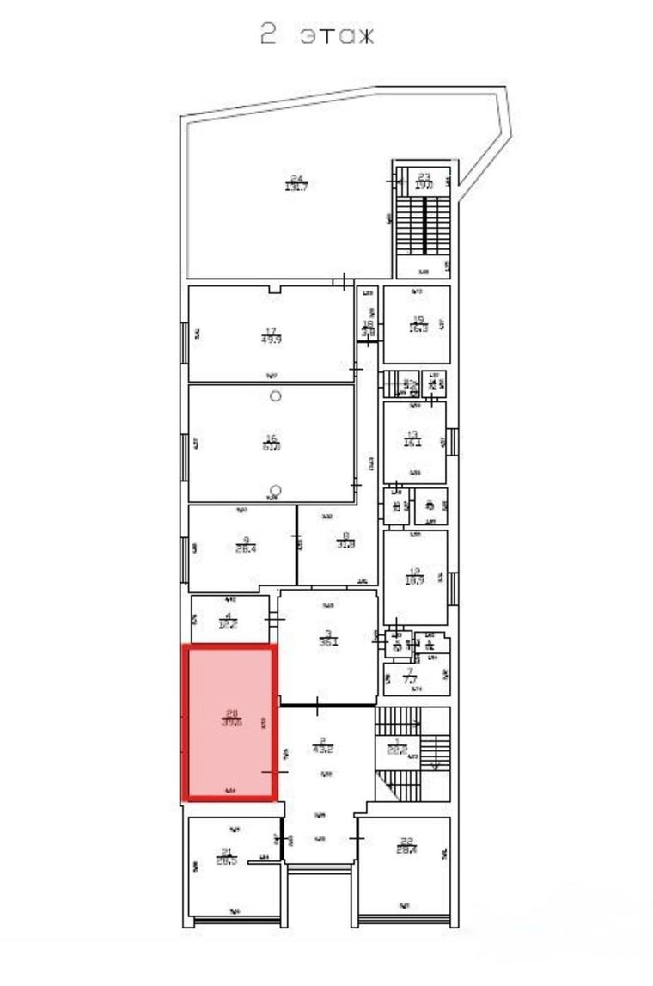
Слева — интерьер помещения; справа — его положение на плане 2-го этажа (выделено красным).
Оценка. Ремонт свежий и аккуратный: белые стены, светлый ламинат, точечные светильники. Но по плану помещение находится в середине этажа, вдали от торца, и имеет одно небольшое арочное окно. Витрины и фасадного остекления нет. Это кабинетная, а не торговая типология. Название «торговая площадь» — фактическая ошибка: покупательского обзора нет, импульсной покупки быть не может. Для арендатора, ищущего торговлю, объект не подходит; для арендатора, ищущего кабинет под услуги, он не находится, потому что описан как торговый.

2.5. Помещение №3 — 45,3 м², 3 этаж
Объявление: metrplus.com/commercial-projects/commercial-projects-rent/ofis-na-pervoy-linii-bts-ambar
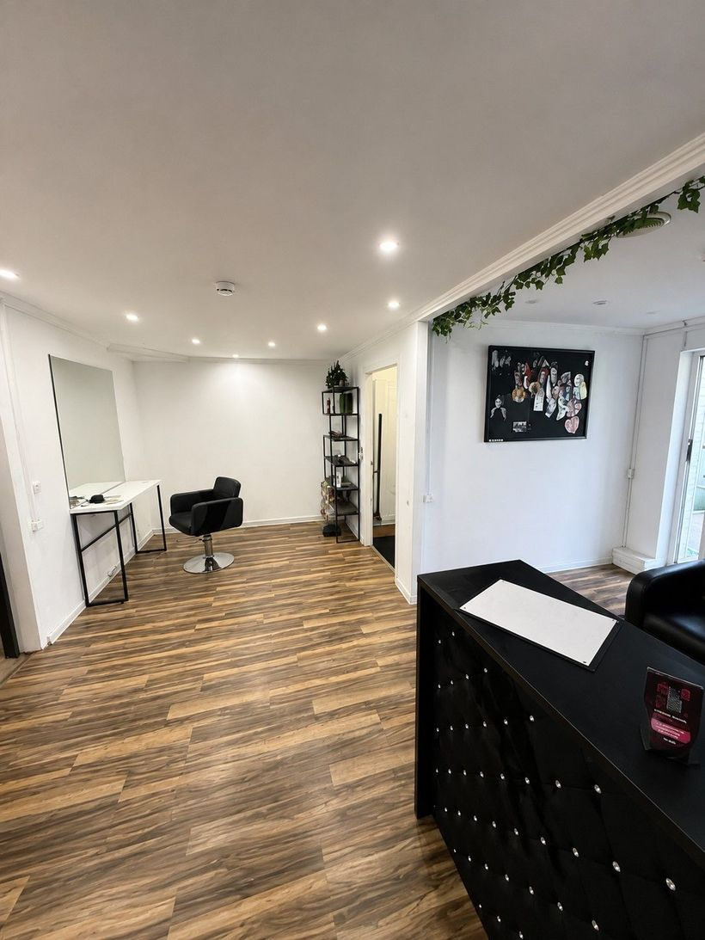 | 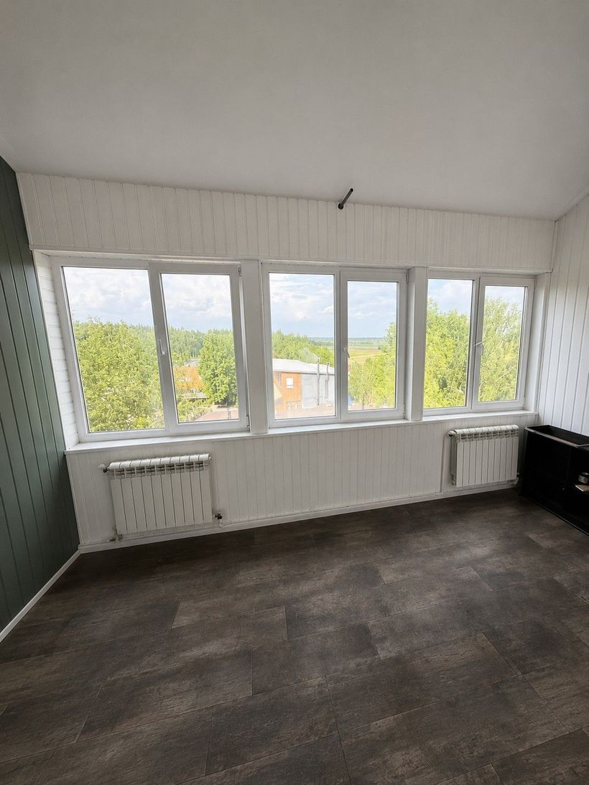 | 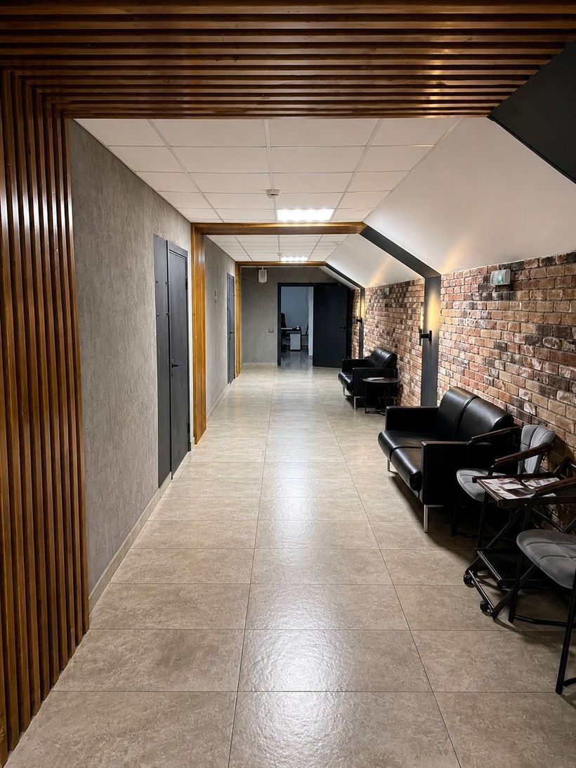
Слева направо: интерьер с ресепшн-стойкой, креслами и зеркалами; комната с линией из пяти окон; общий коридор 3-го этажа с креслами ожидания.
Оценка. Объявление продаёт «просторный светлый офис», а фотографии показывают оборудованный бьюти-салон: ресепшн, парикмахерские кресла, зеркала, стеллаж с продукцией, постеры с причёсками. Потенциальный арендатор не понимает, что именно сдаётся — пустые кабинеты, работающий салон или доля в нём.
Что удалось выяснить по этому лоту. По данным Яндекс.Карт, на 3-м этаже здания прекратили работу две бьюти-студии: «Студия красоты by Кулинич» (27 оценок) и «Студия тела Андросовой М.» (59 оценок, 57 отзывов, рейтинг 5,0). С высокой вероятностью помещение №3 — это площадь одной из них, сдаваемая «как есть». То есть объект представляет собой готовую бьюти-студию под ключ — с отделкой, зонированием и мокрой точкой, — которую продают как офис в локации, где офисного рынка не существует. Это самая быстрая из возможных побед: смена текста объявления и фотографий без единого рубля вложений в ремонт.
Оценка. Прямого подтверждения, что на фотографиях именно сдаваемый блок, получить не удалось; требует сверки с собственником.

3. Бенчмарк арендных ставок
Бенчмарк построен на выборке из 11 предложений, отобранных собственником вручную и проверенных по карточке ЦИАН. Это не результат автоматического поиска: каждый лот выбран как сопоставимый по месту, типу помещения и формату аренды. Широкая машинная выгрузка по округу тоже делалась и приводится ниже как сверка, но расчётной базой служит именно эта выборка.
Как считается ставка. У ЦИАН в коммерческой аренде цена в карточке бывает трёх видов: сумма за месяц, ставка за м² в месяц и ставка за м² в год. Без этого различия выборка читается неверно: «2 500» в карточке лота на улице Ленина — это не 2 500 ₽ за помещение, а 2 500 ₽ за метр в месяц, то есть 30 000 ₽/м²/год. Тип цены взят из поля карточки для 10 лотов из 11; у одного поле не заполнено, и цена прочитана как сумма за месяц — в таблице он помечен звёздочкой. Все ставки — запрашиваемые, без эксплуатационных платежей.

3.1. Выборка: одиннадцать сопоставимых предложений
Адрес | Эт. | м² | ₽/мес | ₽/м²/год | Дней в экспозиции | Объявление
Центральная 83 | 1/1 | 30 | 75 000 | 30 000 | 1 320 | ЦИАН 283508170
Ленина 11 | 1/2 | 175 | 525 000 | 36 000 | 70 | ЦИАН 331957732
с. Ильинское, адрес в карточке не указан | 1/4 | 80 | 245 000 | 36 750 | 133 | ЦИАН 329868661
Ленина 10с1 | 1/2 | 80 | 245 000 | 36 750 | 10 | ЦИАН 333822157
Ленина 11 | 1/2 | 42 | 147 000 | 42 000 | 188 | ЦИАН 327894962
Ильинское-Усово, дом 9 этажей | 2/9 | 22 | 44 000 | 24 000 | 137 | ЦИАН 329788014
Ильинское-Усово, дом 9 этажей | 2/9 | 29 | 58 000 | 24 000 | 137 | ЦИАН 329788329
Ленина 30с1 | 2/2 | 33,6 | 68 000 | 24 286 | 26 | ЦИАН 333311589
с. Ильинское, офисный центр «Ильинский» | 2/2 | 40 | 100 000 | 30 000 | 1 489 | ЦИАН 277458208
Ленина 11 | 2/3 | 38 | 95 000 | 30 000 | 1 160 | ЦИАН 290241753
Рублево-Успенское 17 * | 3/3 | 180 | 350 000 | 23 333 | 343 | ЦИАН 322849091
Срок экспозиции считается от даты создания объявления на ЦИАН по состоянию на 21 сентября 2026 года. При повторной публикации дата обнуляется, поэтому сроки в 1160 и 1489 дней — нижняя оценка. Адрес приведён так, как его отдаёт карточка; у четырёх лотов поле адреса не заполнено, для них указаны населённый пункт и узнаваемый признак объекта.
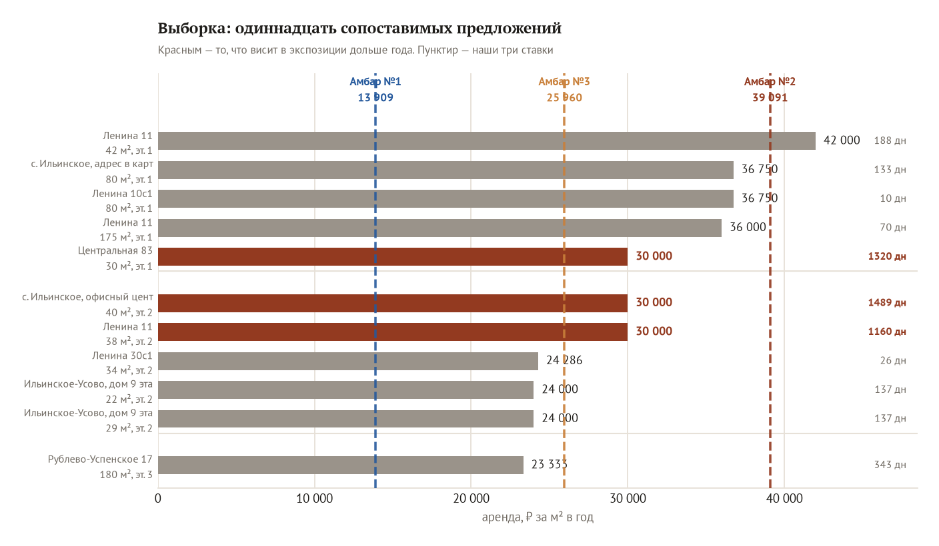

Наши три помещения в тех же единицах
Помещение | Эт. | м² | ₽/мес | ₽/м²/год | Сколько вакантно
№1 — торговая площадь с террасой | 2/3 | 430,5 | 499 000 | 13 909 | около трёх лет
№2 — торговая площадь 39,6 м² | 2/3 | 39,6 | 129 000 | 39 091 | около трёх лет
№3 — «офис на первой линии» | 3/3 | 45,3 | 98 000 | 25 960 | около трёх лет

3.2. Что в этой выборке определяет ставку
Выборка распадается по этажам почти поровну: 5 лотов на первом, 5 на втором и один на третьем. Это позволяет посчитать поправку на этаж прямо по ней, не обращаясь к отраслевым средним, которых для торговых центров попросту не публикуют.
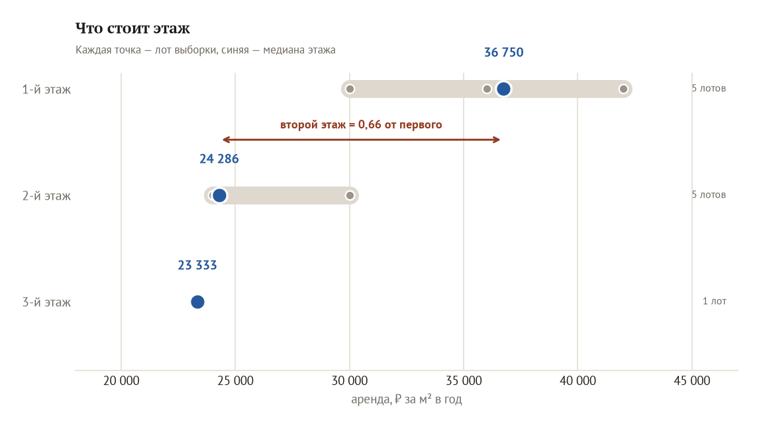
Этаж | Лотов | Медиана, ₽/м²/год | Диапазон | Медиана экспозиции
1-й этаж | 5 | 36 750 | 30 000 – 42 000 | 133 дней
2-й этаж | 5 | 24 286 | 24 000 – 30 000 | 137 дней
3-й этаж | 1 | 23 333 | — | 343 дня
Рабочая поправка на этаж: 0,66
Медиана второго этажа относится к медиане первого как 0,66: 24 286 против 36 750 ₽/м²/год. Второй этаж в этой локации стоит две трети первого, и диапазоны этажей соприкасаются ровно в одной точке — 30 000 ₽/м²/год. Это одновременно самый дешёвый лот первого этажа и самый дорогой лот второго.
Цифра подтверждается независимо. Машинная выгрузка по всему городскому округу Красногорск (254 лота) даёт отношение медиан 0,70, а по блокам 200–800 м² внутри изучаемой зоны — 0,64. Три разные выборки сходятся в коридоре 0,64–0,70, поэтому коэффициент можно предъявлять в переговорах как факт, а не как оценку.
Третий этаж. Прямое наблюдение в выборке одно: zvenigorod.cian.ru/rent/commercial/322849091 — 180 м² на третьем этаже в Горках-2, 23 333 ₽/м²/год. Это на 4% ниже медианы второго этажа, и лот находится в экспозиции 343 дня. То есть третий этаж торгуется чуть ниже второго и ждёт заметно дольше.

3.3. Где рынок действительно закрывается
Запрашиваемая ставка показывает, чего хочет собственник. Срок экспозиции показывает, согласен ли с этим рынок. На втором этаже выборка делится по этой границе предельно чётко.
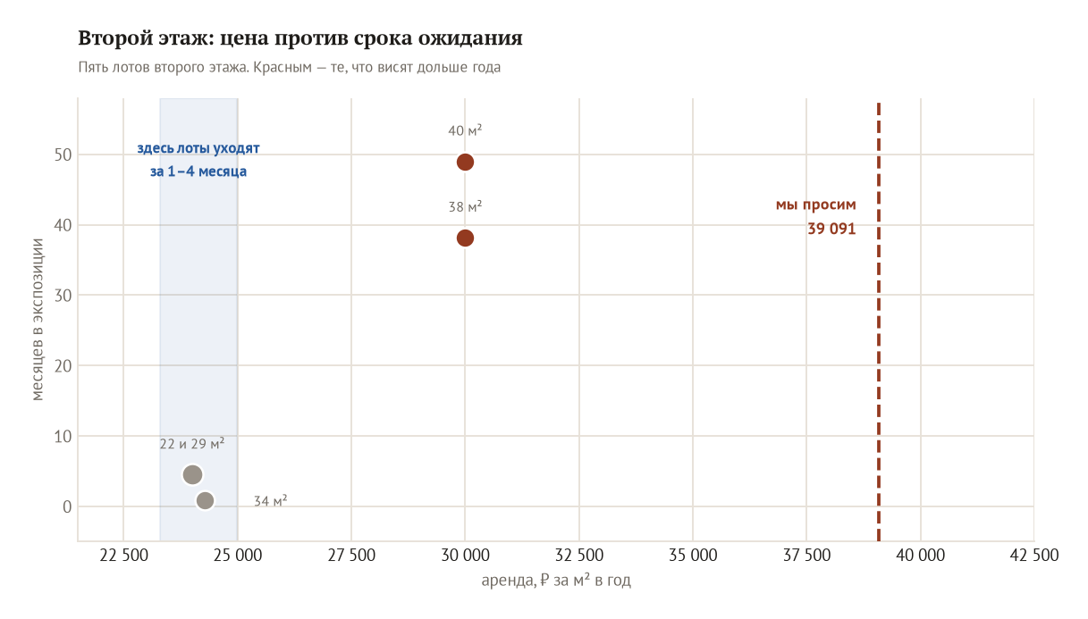
Группа | Лотов | Ставка, ₽/м²/год | Срок в экспозиции
Второй этаж, стоят месяцы | 3 | 24 000 – 24 286 | 26, 137 и 137 дней
Второй этаж, стоят годы | 2 | 30 000 – 30 000 | 1160 и 1489 дней
Граница проходит между 24 300 и 30 000
Три лота второго этажа, выставленные по 24 000–24 286 ₽/м²/год, находятся в экспозиции от 26 до 137 дней — это нормальный рабочий срок. Два лота, выставленные по 30 000, стоят 1160 и 1489 дней, то есть три и четыре года.
Площади у групп близкие — 22–34 м² против 38–40 м², — и обе группы лежат в пределах двух километров от нас. Единственное, что их по-настоящему разделяет, — цена.
30 000 ₽/м²/год — это цена, по которой здесь не сдаётся ничего
В выборке три лота выставлены ровно по 30 000. Это же три самых долгих лота выборки: 1160, 1320 и 1489 дней. Четвёртый по продолжительности стоит 343 дня — разрыв больше чем втрое.
Причём один из этих трёх находится на первом этаже (Центральная, 83), а два — на втором. То есть 30 000 не сдаётся ни на каком этаже: на первом это слишком дорого для места, на втором — слишком дорого для этажа.
Обратная сторона: самый дорогой лот выборки — 42 000 ₽/м²/год на улице Ленина, 11 — стоит всего 188 дней. Там, где помещение по формату востребовано, высокая цена не мешает; где не востребовано, не спасает и скидка. Это прямо относится к помещению №1.

3.4. Поправка на площадь и на террасу
Малая площадь. В выборке премии за дробность нет. На первом этаже блок 42 м² выставлен по 42 000 ₽/м²/год, а блок 175 м² в том же доме — по 36 000: разница всего 17%, и она укладывается в разброс между соседними зданиями. На втором этаже блоки 22, 29 и 33,6 м² стоят одинаково — 24 000–24 286. Практический вывод: рассчитывать на надбавку за нарезку помещения №1 нельзя; нарезка даёт не цену за метр, а скорость сдачи.
Терраса. Рыночной наценки за террасу в открытых источниках не существует. Ни в одном лоте выборки терраса не вынесена в цену отдельной строкой; в более широкой выгрузке по зоне — тоже: там, где она есть, её подают как бесплатное приложение к площади. Нормативный коэффициент 0,3 из приказа Минстроя № 854/пр от 25.11.2016 относится к приведённой площади жилых помещений для ДДУ и к аренде не применяется. Рекомендация: террасу следует либо добирать в площадь с коэффициентом 0,3, либо использовать как аргумент, оправдывающий верх диапазона, но не как надбавку сверх него.

3.5. Рыночный контекст
Показатель | Значение | Источник, дата
Ключевая ставка ЦБ РФ | 14,00% — сохранена, первая пауза в цикле снижения с июня 2025 | Банк России, 11.09.2026
Вакансия в ТЦ Москвы | 11% (+1 п.п. г/г); пустует 742 тыс. м² | IBC Real Estate via Retail.ru, 04.09.2026
Вакансия — стабилизированные ТЦ | 12% (+1 п.п. г/г); прайм и ключевые — 7% | IBC Real Estate, 04.09.2026
Вакансия по методике NF Group | 6,4% (+0,9 п.п. к декабрю 2025); прогноз роста до 8% | NF Group, I полугодие 2026
Окружные ТЦ | 9,2% (+0,7 п.п.) — худший формат | NF Group, I полугодие 2026
Ставка торговой галереи | до 180 тыс. ₽/м²/год; якоря — до 50 тыс. | NF Group / РБК, 28.01.2026
Трафик окружных ТЦ | −5…−8% все шесть месяцев | NF Group, I полугодие 2026
Новые объекты | открываются с вакансией 30–35%, заполняются 1,5–2 года | NF Group, I полугодие 2026
Прогноз ставок 2026 | стагнация или коррекция вниз, кроме премиального сегмента | NF Group, Nikoliers, CORE.XP, IBC
НДС | повышен до 22% — назван фактором давления на ритейл | РБК, 28.01.2026
Расхождение в оценках вакансии — и почему мы приводим обе
IBC Real Estate называет 11%, NF Group — 6,4%. Разница методологическая: NF Group считает по качественным торговым центрам определённого класса, IBC — по более широкой выборке. Мы приводим обе цифры, а не выбираем удобную.
Для нашего объекта важнее третья цифра: вакансия окружных (районных) ТЦ по NF Group — 9,2%, и это худший формат рынка. Наш объект относится именно к нему.

3.6. Вердикт по каждому помещению
Три помещения продаются разным арендаторам и сравниваются с разными лотами выборки. Общая средняя по ним не значит ничего, поэтому вердикт по каждому отдельный.

Помещение №1 — 430,5 м², 2-й этаж, терраса
Крупных блоков на верхних этажах в выборке один: zvenigorod.cian.ru/rent/commercial/322849091 — 180 м² на третьем этаже, 23 333 ₽/м²/год, в экспозиции 343 дня. Мы просим 13 909 ₽/м²/год — это ×0,60 к нему, то есть на 40% дешевле.
Для сравнения на первом этаже: сопоставимый по размеру блок krasnogorsk.cian.ru/rent/commercial/331957732 — 175 м², 36 000 ₽/м²/год, в экспозиции всего 70 дней. Крупная площадь на первом этаже уходит за два месяца; крупная площадь на верхнем этаже ждёт почти год даже на Рублёвке.
Что это значит для помещения №1
Мы стоим дешевле единственного сопоставимого лота на 40% и три года не сдаёмся. Цена для этого помещения узким местом не является — снижать её бессмысленно, это не сработало за три года и не сработает на четвёртый.
Подтверждение — в поведении всей выборки: три лота, выставленные по 30 000 ₽/м²/год, стоят дольше всех, а самый дорогой лот по 42 000 ушёл бы за полгода. Рынок отвергает не цену, а продукт: разнородную сборку залов, неблагоустроенную террасу и четыре взаимоисключающих назначения в одном тексте объявления.
Работать надо с нарезкой, с террасой как с отдельным активом и с одним внятным назначением. Экономику обоих путей считает раздел 8.

Помещение №2 — 39,6 м², 2-й этаж
Это единственное из трёх помещений, у которого в выборке есть полноценная когорта: 5 лотов того же этажа и близкой площади (22–40 м²), медиана 24 286 ₽/м²/год. Мы просим 39 091 — на 61% выше медианы и дороже каждого из пяти.
Но решает здесь не разрыв с медианой, а граница из раздела 3.3. Мы просим даже больше, чем те два лота по 30 000, которые уже три и четыре года не могут найти арендатора. Ставка, которая не сдаётся, — это 30 000; мы стоим на 30% выше неё.
Целевая ставка по помещению №2: 24 000–26 000 ₽/м²/год
То есть 79–86 тыс. ₽/мес. Нижняя граница — уровень, на котором лоты выборки реально уходят за два-четыре месяца (24 000–24 286). Верхняя — запас на переговоры и на то, что помещение выйдет с нормальными фотографиями и полными условиями.
Выше 26 000 подниматься нельзя: между 24 300 и 30 000 в этой выборке лежит граница между «сдаётся за квартал» и «стоит четыре года».

Помещение №3 — 45,3 м², 3-й этаж
Прямое наблюдение по третьему этажу в выборке одно — zvenigorod.cian.ru/rent/commercial/322849091 по 23 333 ₽/м²/год, и оно стоит 343 дня. Мы просим 25 960 — на 11% выше лота, который сам не может сдаться почти год. Причём тот лот находится в премиальных Горках-2, а наш — на третьем этаже районного центра в селе.
Проверка через этаж даёт тот же ответ. Уровень, на котором закрывается второй этаж, — 24 000–24 286 ₽/м²/год. Третий этаж в выборке торгуется ниже второго. Значит, потолок для №3 — это 23 333, а рабочий коридор лежит под ним.
Целевая ставка по помещению №3: 20 000–23 000 ₽/м²/год
То есть 76–87 тыс. ₽/мес. Верхняя граница — уровень единственного лота третьего этажа в выборке; чтобы уйти быстрее, чем он, нужно быть под ним.
Отдельно от цены стоит вопрос назначения. Единственное офисное предложение в Ильинском — лот на 40 м² по 30 000 ₽/м²/год — стоит в экспозиции 1489 дней, то есть четыре года, и в объявлении прямо сказано «в аренду ещё не сдавалось». Слово «офис» здесь проверено на соседнем объекте, результат отрицательный: помещение нужно переупаковывать как готовую студию услуг.
И техническое ограничение, которое видно по планам БТИ: грузового подъёма на третий этаж нет. Это сужает круг арендаторов сильнее, чем ставка.

4. Локационный анализ

4.1. Расположение и конкурентное окружение
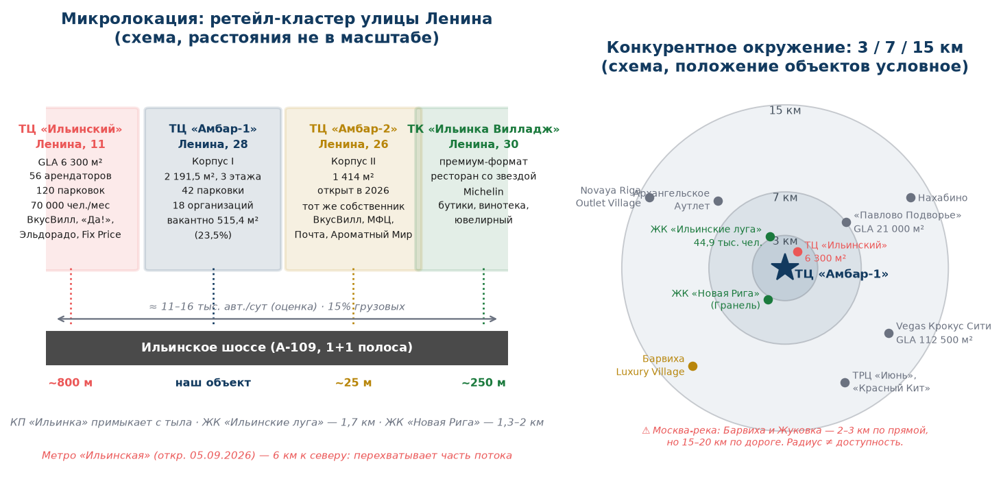
Три факта, которые определяют всё остальное
Первое. Объект стоит не на магистрали в привычном смысле. Автодорога А-109 южнее Новорижского шоссе имеет по одной полосе в каждом направлении — это прямая цитата из генерального плана округа. Не 2+2, а 1+1.
Второе. Микролокация уже занята. В 800 метрах на той же улице работает ТЦ «Ильинский»: GLA 6 300 м², 56 арендаторов, 120 машиномест, 70 000 посетителей в месяц, рейтинг 4,9. Объект стоит внутри уже сложившегося кластера.
Третье. 42 парковочных места против 120 у прямого конкурента. При автомобильном характере локации это структурное ограничение, а не деталь.

Прямые конкуренты в радиусе 3 км
Объект | Параметры | Якоря и содержание | Ставки
ТЦ «Ильинский»  ул. Ленина, 11  (~800 м) | Общая 10 200 м²  GLA 6 300 м²  2 этажа + цоколь  120 машиномест  70 000 чел./мес  56 арендаторов  рейтинг 4,9 (33 отзыва) | ВкусВилл, «Да!», Эльдорадо, Fix Price, «Волконский», аптеки, кафе | 14 400 –  48 000 ₽/м²/год
ТЦ «Амбар-2»  ул. Ленина, 26  (~25 м) | Общая 1 414 м²  открыт в 2026 году  тот же собственник | ВкусВилл, МФЦ Московской области, Отделение почтовой связи, «Ароматный Мир», автомойка-детейлинг Dr. Duck, кальянная SB Lounge | 46 154 –  49 500 ₽/м²/год  (1 этаж)
ТК «Ильинка Вилладж»  ул. Ленина, 30  (~250 м) | GLA не раскрыт  рейтинг 4,4 (11 отзывов)  внутренний двор,  летняя веранда | Премиальный формат: бутики одежды, ресторан со звездой Michelin, сувениры, салон красоты, ювелирный, винотека, цветы, страхование | 24 286 –  66 000 ₽/м²/год
Самый неудобный вывод исследования: конкурент внутри периметра
Корпус II («Амбар-2», ул. Ленина, 26) принадлежит тому же собственнику и открылся весной–летом 2026 года. Датировка по первым отзывам: ВкусВилл — 07.04.2026, SB Lounge — 30.07.2026, Dr. Duck — 10.08.2026.
Туда ушли ВкусВилл, МФЦ, отделение Почты России и «Ароматный Мир» — то есть самые сильные новые арендаторы за последние годы достались новому корпусу, а не 515 вакантным метрам в старом.
Часть трёхлетней вакансии Корпуса I объясняется внутренним приоритетом собственника: лучший продукт предлагался в Корпус II. Отзыв посетителя от 08.02.2026 подтверждает хронологию: «Отличная локация… Ждём открытия нового корпуса».

Чем заполнены 2–3 этажи малых подмосковных ТЦ
Это прямой ориентир. Ниже — фактическая поэтажная раскладка ТЦ «Октябрь» в Павловской Слободе: четыре уровня, около 35 арендаторов, потолки 3,92–3,94 м, то есть ближайший функциональный аналог нашего объекта.
Уровень | Арендаторы | Что это означает
Цоколь | СДЭК, два маникюрных салона, страхование, FourBikes (велосипеды), солярий | Логистика, бьюти и сезонный товар
1 этаж | Fix Price, ПВЗ Wildberries, ПВЗ OZON, Яндекс Маркет, аптека «Столички», оптика, химчистка «Диана», банк, табак, «Ермолино», «Хинкалье», кондитерская, AM Wine | Всё трафикообразующее: FMCG, три ПВЗ, аптека, банк, общепит
2 этаж | DNS, Ламода, «Нейрополис», «Лондон Тайм» (английский), курсы ОГЭ/ЕГЭ, «Весёлая Затея», студия творчества, «Лотос» (массаж), ателье «Шить Легко», барбершоп, «Даймонд Турс»  Плюс свободные 98 м², предлагаемые «под стоматологию, кафе или фитнес» | Электроника, шоурум маркетплейса, три образовательных арендатора подряд, услуги и бьюти
3 этаж | Маникюр/педикюр, Energetica (студия танцев), студия творчества, страхование — всего около четырёх арендаторов | Практически только услуги и студии. Этаж заполнен слабо — это зона наибольшего риска и на нашем объекте тоже
Паттерн подтверждается на других объектах: ТЦ «Княжий двор» на Новорижском шоссе держит на верхних уровнях фитнес-клуб, медцентр, аптеку, салон красоты, химчистку, ателье и ремонт часов; «Павлово Подворье» — школу танцев TODES и детский центр; Vegas Крокус Сити размещает KidZania на 2–3 этажах; Dream House в Барвихе отдал третий этаж целиком мебели, интерьеру и антикварным галереям.
Выведенное правило: классический товарный ритейл на 2–3 этажи малого подмосковного ТЦ не идёт. Ни в одном из изученных объектов верхние этажи не заняты сетевой одеждой или обувью. Верх берут четыре категории, в порядке надёжности: детское допобразование и развивающие студии; спорт и танцы; бьюти и медицина; бытовые и финансовые услуги. Общий признак — к этим арендаторам едут по записи, им не нужен витринный трафик. Побочная выгода: запись распределяет визиты по времени и снимает пиковую нагрузку на 42 парковочных места.

4.2. Жители соседних локаций
Два уточнения по застройщикам, которые часто путают
ЖК «Ильинские луга» строит ПИК — ООО «СЗ „ГрадОлимп“», это подтверждено постановлением администрации округа. «Гранель» в этой зоне ведёт другие проекты: ЖК «Новая Рига» в Глухово, ЖК «Аникеевский» и «Ильинойс».
Названий «Первый Ильинский» и «Новое Глухово» в официальном перечне строящихся ЖК округа и в прогнозе социально-экономического развития нет. Реальные проекты в Глухово — «Новая Рига» (Гранель) и «Рублёвское предместье» («Новая усадьба»).
Главное. Официальная численность села Ильинское — 478 человек (перепись 2010 года) — как маркетинговая база нерелевантна. Реальная аудитория формируется тремя проектами комплексного освоения в радиусе 1,3–2,9 км с суммарной проектной ёмкостью около 57–65 тыс. человек, из которых на сегодня реализовано примерно треть.
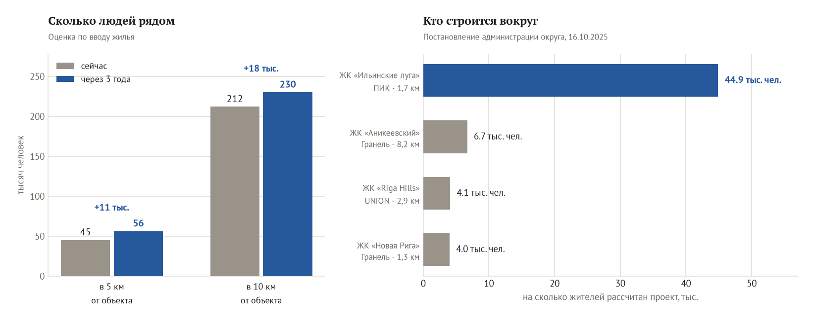
Населённый пункт | Численность | Источник | Расстояние
с. Ильинское | 478 | перепись 2010 | 0
п. Ильинское-Усово | 3 656 | перепись 2020 | 1,5 км
д. Глухово | 291 | перепись 2010 | 1,9 км
п. Новый | 2 237 | перепись 2010 | 2,8 км
п. Инженерный-1 | 1 134 | перепись 2010 | 3,9 км
с. Петрово-Дальнее | 2 001 | перепись 2010 | 4,5 км
п. Мечниково | 2 427 | перепись 2010 | 4,8 км
п. Архангельское | 3 656 | перепись 2020 | 4,9 км
с. Николо-Урюпино | 693 | перепись 2010 | 5,1 км
г.о. Красногорск — всего | 345 865 | Росстат, 01.01.2025 | —
Расстояния — по прямой, по геокодированию OpenStreetMap; оценка. Для большинства сельских населённых пунктов последняя опубликованная цифра — перепись 2010 года: данные переписи 2021 по ним в открытом доступе отсутствуют.
Критическое допущение: радиус не равен доступности
Москва-река отделяет Ильинское от Рублёвки. Жуковка и Барвиха находятся в 2,2 и 3,1 км по прямой, но в 15–20 км по дороге: ближайшие мосты — у Петрово-Дальнего и Успенского.
Поэтому все радиусные оценки в этом разделе следует считать верхней границей. Для решения об аренде нужна изохрона 10/15/20 минут, а не круг. Изохрона не строилась — это ближайший следующий шаг.

Новое жильё — главный драйвер
Проект | Застройщик | Проектная ёмкость | Площадь | Расстояние | Статус
ЖК «Ильинские луга» | ПИК  (СЗ «ГрадОлимп») | 44,9 тыс. чел. | 1 257,8 тыс. м²  КОТ на 215 га | 1,7 км | Ввод 2024 — 62,4 тыс. м²;  план 2025 — 95,9 тыс. м².  Сроки до III кв. 2028
ЖК «Новая Рига» | ГК «Гранель» | ~4,0 тыс. чел. | 394,6 тыс. м²  9 корпусов, 37,6 га | 1,3–2 км | Ввод 2024 — 30,2 тыс. м²;  план 2025 — 30,9 тыс. м².  Сдача 2021–2027
ЖК «Рублёвское предместье» | «Новая усадьба» | нет данных | 29,5 га  53 корпуса 3–7 эт. | 1,3 км | Сдано 7 корпусов,  готовятся ещё 9
ЖК «Riga Hills» | ГК UNION | 4,1 тыс. чел. | 5 корпусов | 2,9 км | IV кв. 2025 и IV кв. 2026
ЖК «Ильинойс» | ГК «Гранель» | нет данных | 190 тыс. м²  >2 600 квартир | 7,2 км | Корп. 2 — IV кв. 2025;  корп. 3 — III кв. 2028
ЖК «Аникеевский» | ГК «Гранель» | 6,7 тыс. чел. | нет данных | 8,2 км | Ввод 2024 — 32,1 тыс. м²
Источник: постановление администрации г.о. Красногорск № 2760/10 от 16.10.2025 «О прогнозе социально-экономического развития на 2026–2028 годы», Приложения 1 и 2; Доклад главы округа за 2025 год (опубликован 30.04.2026).
Доказательство заселения, а не проектных намерений. В 2025 году введены два дошкольных отделения Ильинской средней школы — на 200 мест (ул. Архангельская, 12) и на 350 мест (ул. Заповедная, 18). Работает школа на 1 500 мест. Проектом предусмотрены 4 школы и 9 детских садов. Муниципалитет строит социальную инфраструктуру там, где уже живут люди, — это более надёжный индикатор, чем данные застройщика.

Сколько жителей добавится и почему не 57 тысяч за три года
Сколько человек считать на квартиру. Распространённый ориентир 2,3–2,5 человека для этой застройки завышен. Официальные цифры дают меньше: 44,9 тыс. человек на 1 257,8 тыс. м² = 28,0 м² на человека, что при средней квартире около 52 м² соответствует примерно 1,9 человека на квартиру. Расчёт по 2,3–2,5 завышает прогноз на 15–25%.
Горизонт | Радиус 5 км | Радиус 10 км
Сейчас (2026) | 40–50 тыс. чел.  (центральная оценка ~45) | 190–235 тыс. чел.
2029 (прогноз) | 50–62 тыс. чел.  +8–12 тыс. зарегистрированных | 205–255 тыс. чел.  +14–20 тыс.
Полная проектная ёмкость всех КОТ | +57–65 тыс. чел.  горизонт за пределами 2030 года | —
Предостережение по цифре «57 тысяч»
Публикация МК от 29.10.2025 сообщает, что «на территории поселения Ильинское ожидается прирост населения на 57 тысяч человек к 2028 году». Цифра 44,9 тыс. по «Ильинским лугам» в ней совпадает с постановлением, то есть источник достоверен.
Но 57 тысяч — это проектная ёмкость, а не фактическое заселение к 2028 году. При темпах ввода 60–96 тыс. м² в год и объёме проекта 1 257,8 тыс. м² горизонт полного освоения уходит далеко за 2030 год. Переносить 57 тысяч на трёхлетний горизонт нельзя.

4.3. Трафик

Заявленная цифра и что за ней стоит
Проверка заявления «50 000 автомобилей в сутки»
В презентации собственника (создана 23.06.2023) указано: «Стабильно высокий а/м трафик (50 000 а/м в сутки)». Независимого подтверждения этой цифры для сечения у объекта не найдено.
Ближайшая похожая величина в источниках — около 57 тыс. автомобилей в сутки — относится к узлу Волоколамское × Ильинское шоссе в городе Красногорск: это примерно 10 км от объекта, и там дорога имеет четыре полосы. У нас — одна полоса в каждом направлении.
Перенос этой цифры на село Ильинское завышает трафик в 4–5 раз. Мы не утверждаем, что цифра приведена недобросовестно: скорее всего, это добросовестная ошибка переноса. Но использовать её в переговорах с сетевым арендатором опасно — его аналитики проверят.

Что показывают документы
Параметр | Значение | Статус | Источник
Дорога | А-109 «Ильинское шоссе», федеральная | ФАКТ | Генплан г.о. Красногорск, 2018
Полосность у объекта | «южнее Новорижского шоссе — по 1 полосе в каждом направлении» | ФАКТ | Генплан, дословная цитата
Техническая категория | II категория | ФАКТ | Генплан, 2018
Единственный официальный замер | 3 200 ед./час на участке от М-9 «Балтия» до Ильинского подъезда | ФАКТ | Генплан, табл. 2.2.1
Доля грузового транспорта | ~15% — для ТЦ это «пустой» трафик | ФАКТ | Генплан, табл. 2.2.1
Интенсивность у объекта | 11 000–16 000 авт./сут (среднегодовая);  18 000–24 000 в пик выходного дня | ОЦЕНКА | Три независимых метода расчёта
Оценка 11–16 тыс. автомобилей в сутки получена тремя независимыми способами, дающими сходящийся результат: от технической категории дороги по СП 34.13330.2021 (8–16 тыс.), от практической пропускной способности дороги 1+1 с примыканиями (11–16 тыс.) и от сопоставления с Путилковским шоссе в той же таблице генплана (12–17 тыс.). Степень доверия — средняя; перед инвестиционным решением необходим собственный замер по ГОСТ 32965-2014.

Структура потока: транзита практически нет
Компонента | Доля | Комментарий
Местный трафик | 55–70% | Ильинское, Ильинское-Усово, Глухово, Николо-Урюпино, коттеджные посёлки. Растёт за счёт «Ильинских лугов»
Связь Новая Рига — Рублёвка | 20–30% | А-109 работает как хорда-дублёр, а не как основной маршрут
Дачный и рекреационный | 10–20%, сезонно | Архангельское, Николина Гора, садовые товарищества
Грузовой | ~15% | Промзоны по направлению: «Экстра-М», «Уникма», «Союзснаб», «Бецема», «Кнауф-Гипс». Для ТЦ нецелевой
Вывод. Классического сквозного транзита у объекта практически нет: А-109 по характеру — тупиковая радиальная дорога, упирающаяся в Рублёвку и правительственные резиденции со спецподъездами. Ставка на «транзитный трафик» для этого объекта не обоснована. Рабочая модель — местный центр обслуживания плюс целевые поездки. Это, кстати, ровно та модель, под которую подходят арендаторы верхних этажей из раздела 4.1.

Пешеходный трафик: подтверждаем, что он незначим
- 478 жителей села физически не формируют пешеходного потока для торгового центра.
- Через улицу Ленина проходит по существу один магистральный автобусный маршрут — № 540 (м. Тушинская — Бузланово). Остановка «Ильинское, улица Ленина» находится в 81 метре от объекта.
- Маршрут № 541, обслуживающий главный растущий массив — ЖК «Ильинские луга», — идёт мимо объекта, через Глухово и Ильинские Луга на Николо-Урюпино.
- Ближайшая железнодорожная платформа — Ильинское, 2,5 км.
Следствие: формат обязан быть автомобильным. И здесь 42 машиноместа против 120 у ТЦ «Ильинский» становятся ключевым ограничением — что ещё раз выводит на арендаторов, работающих по записи.

Профиль дня и сезонность
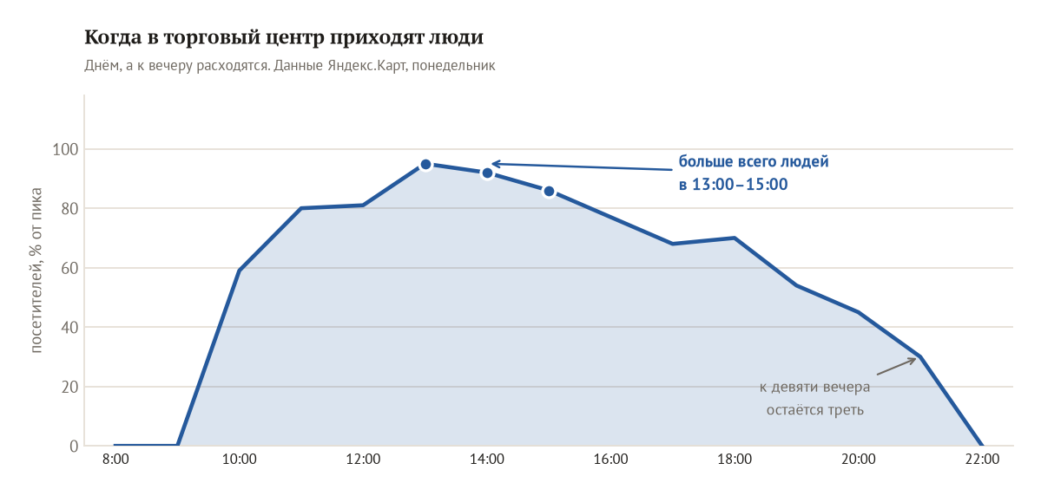
Пик приходится на 13:00–15:00, а не на вечер. К 21:00 загруженность падает до 30% от пика. Это профиль дневного обслуживающего центра «по пути», а не вечернего или выходного шопинга. Практический вывод: приоритет тем арендаторам, чья выручка формируется днём, — детские занятия после школы, услуги по записи, медицина, обед, аптека, — а не вечернему досугу и импульсной торговле.
Сезонность: по исследованию Яндекса о подмосковных дачных пробках загруженность трасс «в область» по пятницам в мае–августе в 2,7 раза выше обычных будней, «в Москву» в воскресенье — в 1,8 раза выше среднего. Годовой размах трафика мимо объекта оценивается в 1,6–2,2 раза. Лучшее торговое окно — суббота с 11:00 до 18:00, когда люди уже на месте и никуда не спешат; пятничный вечер даёт «набег» за продуктами, готовой едой, цветами и хозтоварами.

Инфраструктурные изменения: метро работает в обе стороны
Метро «Ильинская» открылось 5 сентября 2026 года — в 6 км к северу
Станция расположена на 4-м километре Ильинского шоссе, объект — на 10-м. Прогнозный пассажиропоток линии — свыше 250 тыс. поездок в сутки к 2030 году.
Плюс: рост капитализации и населения всего Ильинского направления.
Минус, который необходимо проговорить: метро создаёт мощный перехватывающий узел с парковками между объектом и Москвой. Часть жителей, ранее ехавших в Красногорск мимо нашего ТЦ, теперь доедет до станции и совершит покупки там. Для торговли «по пути» на 10-м километре это отток, а не приток. Ещё один аргумент в пользу смещения от «торговли по пути» к услугам по месту жительства.
Реконструкция А-109 до четырёх полос запланирована в схеме территориального планирования Московской области, но в федеральной схеме не значится — то есть федерального финансирования нет. Расширение участка «Ильинское шоссе — Бузланово», проходящего через село, увязано с проектом планировки ЖК «Ильинские луга». ЦКАД на объект не влияет: она пересекает Новорижское шоссе примерно в 50 км от МКАД и с А-109 не пересекается.

4.4. Социально-экономический контекст
Показатель | 2024 | 2025 | 2028 (прогноз) | Комментарий
Среднемесячная зарплата,  г.о. Красногорск | 116 500 ₽ | 138 921 ₽ | 191 809 ₽ | +38,1% номинально за 2026–2028
Среднемесячная зарплата,  Московская область | 98 795 ₽ | 116 008 ₽ | нет данных | Красногорск выше области на ~20%
Оборот розничной торговли,  г.о. Красногорск | 375,6 млрд ₽ | 404,1 млрд ₽ | 501,0 млрд ₽ | +24,0% номинально
Население округа | 335 991 | ~347 600 | ~368 200 | +5,9%
Оборот на душу населения | — | 1,163 млн ₽ | 1,361 млн ₽ | +17,0% за 3 года = ~5,4% в год
Реальные располагаемые доходы РФ | — | +7,4% | +2,1% (прогноз МЭР на 2026) | I и II кварталы 2026: +1,5%
Оборот розничной торговли РФ | — | +10% (янв–ноя) | — | Январь–май 2026: всего +5%
Что происходит с покупательной способностью
Оборот розничной торговли на душу населения в округе растёт на 5,4% в год. При инфляции 4–6% это означает, что в реальном выражении душевое потребление в 2026–2028 не растёт или снижается. Администрация округа признаёт это в собственном прогнозе, указывая на «нестабильный спрос населения на товары, не являющиеся жизненно необходимыми, и снижение покупательной способности вследствие повышения цен».
Аудитория в Ильинском растёт числом, но не доходом. Планировать следует объём трафика; на рост среднего чека в реальном выражении рассчитывать нельзя.
Отдельно: ключевая ставка ЦБ 14% и повышение НДС до 22% напрямую сокращают способность малого бизнеса открывать новые точки. Дорогие деньги — это меньше входящих обращений от независимых предпринимателей и больше веса у сетевых арендаторов, у которых есть собственный капитал.
Расслоение аудитории — не смешивать в одном расчёте. Массовый комфорт-класс (жители «Ильинских лугов», «Новой Риги», «Рублёвского предместья», «Riga Hills»; квартиры 7–25 млн ₽) растёт быстро и живёт круглогодично — это и есть главный драйвер трафика. Премиальные коттеджные посёлки (Петровский, Глухово, Николо-Урюпино; дома от 60 млн до 1,4 млрд ₽) не растут: спрос на элитные загородные дома Московского региона в III квартале 2025 упал на 41% год к году при росте предложения на 63,4%. По индексу Intermark PMR TOP-100 Рублёво-Успенское направление даёт 69% самых дорогих домов Подмосковья, а Ильинское шоссе представлено единичными объектами — то есть наша локация не является ядром делюкс-сегмента.
Доля круглогодичного проживания в коттеджных посёлках оценивается в 60–75% на основании данных ИНКОМ-Недвижимость 2018 года (70% для радиуса до 40 км от Москвы). Актуального исследования за 2024–2026 годы в открытых источниках не существует. Это самая непрочная цифра отчёта.

5. Почему помещения вакантны три года
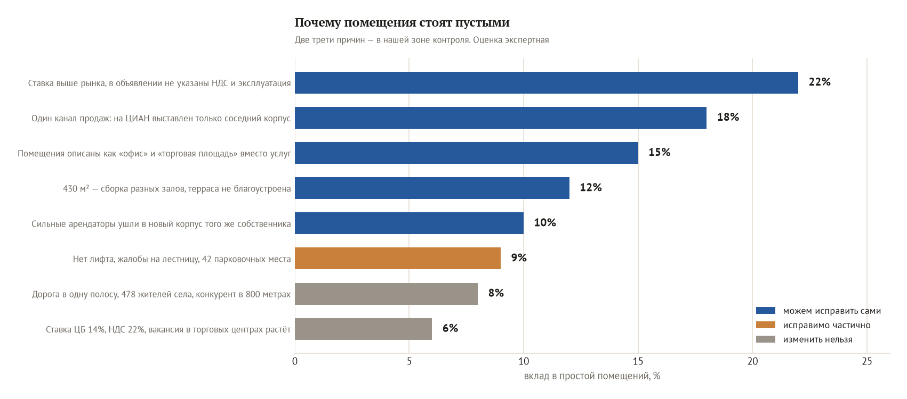

5.1. Матрица «объективно / управляемо»
Причина | Вес | Природа | Конкретное действие | Стоимость | Срок
Ценообразование: №2 и №3 выше рынка; в объявлениях не указаны НДС, OPEX и коммунальные платежи | 22% | УПРАВЛЯЕМО | Пересчитать №2 к 24–26 тыс. ₽/м²/год, №3 — к 20–23 тыс. Опубликовать полную занятость: НДС, OPEX, коммунальные, каникулы, индексацию — так, как это делают конкуренты на ул. Ленина, 11 | 0 ₽ | 7 дней
Маркетинг и каналы: единственный аффилированный брокер; на ЦИАН размещён только Корпус II, Корпуса I нет ни в одном из 277 объявлений округа; презентация от 27.07.2026 разошлась с объявлениями по площади и назначению | 18% | УПРАВЛЯЕМО | Завести Корпус I на ЦИАН — туда, где уже размещён Корпус II. Плюс Авито и Яндекс.Недвижимость. Профессиональная съёмка с планировками. Привлечь 2–3 независимых брокеров на комиссию | ~300 тыс. ₽ | 30 дней
Позиционирование: «офис» там, где нет офисного рынка; «торговая площадь» без витрины; ошибочный кадастровый номер; приглашение ПВЗ, которым регламент запрещает 2-й этаж | 15% | УПРАВЛЯЕМО | Переписать все три объявления. №3 — готовая бьюти-студия, №2 — помещение под услуги, №1 — одно назначение вместо четырёх. Выписка ЕГРН, исправление кадастрового номера | ~50 тыс. ₽ | 14 дней
Продукт: 430 м² — разнородная сборка залов; терраса не благоустроена | 12% | УПРАВЛЯЕМО | Нарезка на 3 блока с отдельными входами и санузлами; благоустройство террасы (навес, освещение, озеленение) | ~6,5 млн ₽ | 4–6 мес.
Каннибализация: Корпус II забрал ВкусВилл, МФЦ, Почту, «Ароматный Мир» | 10% | УПРАВЛЯЕМО | Развести корпуса по функциям: Корпус II — торговля и сервис у дороги, Корпус I — услуги, детское и здоровье. Единая матрица арендаторов на оба здания | 0 ₽ | 30 дней
Физика здания: лифт на планах БТИ отсутствует; публичная жалоба на опасную лестницу; 42 парковки | 9% | ЧАСТИЧНО | Срочно: антискользящее покрытие, поручни, контрастная маркировка ступеней. Оценить возможность установки лифта. Проверить фактическое число парковочных мест | 350 тыс. ₽  (лифт — отдельно) | 45 дней
Локация и трафик: 1+1 полоса, 478 жителей села, конкурент с GLA 6 300 м² в 800 м, метро перехватывает поток | 8% | ОБЪЕКТИВНО | Изменить нельзя. Принять как данность и подбирать арендаторов, которым витринный трафик не нужен | — | —
Макроэкономика: ставка ЦБ 14%, НДС 22%, вакансия ТЦ растёт, реальные доходы замедлились до +1,5% | 6% | ОБЪЕКТИВНО | Изменить нельзя. Смещать фокус с независимых предпринимателей на сетевых арендаторов с собственным капиталом | — | —
Что из этого следует
На управляемые причины приходится около 67% совокупного веса, на объективные — 14%, на частично управляемые — 9%.
Трёхлетний простой не приговор для локации. Две трети проблемы находятся в зоне прямого контроля собственника, и первые три позиции — ценообразование, каналы и позиционирование, дающие вместе 55% веса, — устраняются за 30 дней и примерно 350 тыс. ₽.

5.2. Пять ошибок, которые видит арендатор
Что видит потенциальный арендатор | Почему это останавливает сделку
В объявлении не указаны НДС, OPEX и коммунальные платежи | Отдел развития сети не может рассчитать полную занятость (occupancy cost) и не ставит объект в воронку. Это стандартная процедура. Конкурент в 800 метрах, на ул. Ленина, 11, публикует в карточке ЦИАН ставку с указанием НДС, эксплуатационный платёж 350 ₽/м²/мес, переменную часть по счётчикам, каникулы 60 дней и обеспечительный платёж
Кадастровый номер 50:11:0050505:190 относится к соседнему зданию (ул. Ленина, 26). Для ул. Ленина, 28 сам брокер на другой странице указывает 50:11:0050502:1759 | Юрист сетевого арендатора проверяет кадастр на первом шаге. Несоответствие адреса и кадастрового номера останавливает сделку и подрывает доверие ко всему пакету документов
Объявление №2 приглашает «ПВЗ Wildberries или Яндекс Маркета» | Регламент Wildberries прямо запрещает размещение выше первого этажа и требует от 70 м² в Московской области (у нас 39,6). Яндекс Маркет допускает второй этаж, но только при работающем лифте. Оба обращения отваливаются на первом уточнении — и оставляют впечатление, что собственник не изучил вопрос
Объявление №3 продаёт «офис», фотографии показывают бьюти-салон | Арендатор не понимает, что именно сдаётся. Неопределённость на этапе объявления — самая дешёвая причина отказа
Объявление №1 предлагает «под офис, коворкинг, спортивную или танцевальную студию» | Четыре разных продукта в одном тексте. Ни один из четырёх адресатов не узнаёт в описании своё помещение

6. Оценка текущей презентации объекта
Объект продаётся презентацией «Торговый комплекс «Амбар» в аренду» — одиннадцать слайдов, датированных 27 июля 2026 года, в тот же день обновлялись и объявления на metrplus.com. Концепция единая: весь второй и третий этаж, 911,5 м², предлагаются под один ресторан.
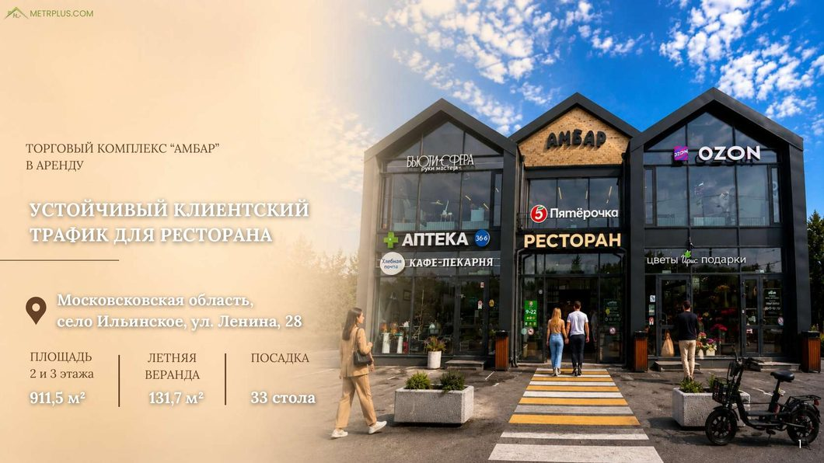 | 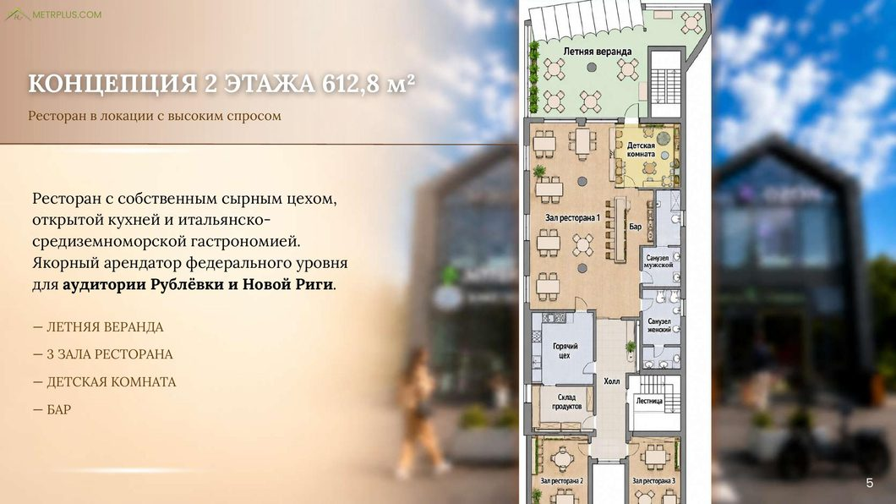
Обложка и концепция 2-го этажа: 612,8 м², три зала, бар, детская комната и летняя веранда, 33 стола
Что предлагается | Площадь | Состав по презентации
2-й этаж | 612,8 м² | Три зала ресторана, бар, детская комната, сырный цех, открытая кухня, летняя веранда 131,7 м², 33 стола
3-й этаж | 298,7 м² | Семь ресторанных залов и отдельный банкетный зал 41,9 м² — «событийный кластер»
Итого | 911,5 м² | 41,6% всей площади Корпуса I (2 191,5 м²)
Что важно зафиксировать сразу
Материалы свежие и сделаны всерьёз: презентация датирована 27 июля 2026 года, в ней есть концепция, рендеры и посчитанная посадка.
При этом объект сейчас продаётся двумя разными предложениями одновременно. Объявления на сайте предлагают три отдельных лота общей площадью 515,4 м² по трём ставкам и под три назначения. Презентация предлагает 911,5 м² одним куском под одно назначение. Арендатор, нашедший оба, не поймёт, что именно сдаётся.

6.1. Что презентация исправила
- Одна концепция вместо четырёх. Объявление по помещению №1 предлагало «офис, коворкинг, спортивную или танцевальную студию» — четыре адресата в одном тексте. Презентация выбрала одного и говорит с ним на его языке: сырный цех, открытая кухня, посадка, детская комната, банкетный зал.
- Терраса превращена в продукт. 131,7 м² названы летней верандой, показаны в рендере с мебелью, озеленением и светом, отдельной строкой указана возможность установки навеса. По плану БТИ это помещение 24 — та самая открытая бетонная площадка, которая на прежних фотографиях выглядела неиспользуемой. Здесь показано, чем она может стать.
- Планировки с расстановкой. На слайдах 5 и 9 даны поэтажные планы с мебелью и подсчитанной посадкой. Арендатор видит, помещается ли его бизнес, не выезжая на объект.
- Рендеры вместо пустых кадров. Четыре визуализации — зал, веранда, детская, банкетный зал. Они снимают главную проблему прежних фотографий, где разнородные залы с обшивкой OSB и банкетным глянцем отпугивали сразу всех.
- Актуальный состав соседей. Логотипы ВкусВилл, «36,6», Dr. Duck, «Ирис», La Poste, OZON, «Пятёрочка» — состав соответствует тому, что мы подтвердили по картам, включая арендаторов Корпуса II.
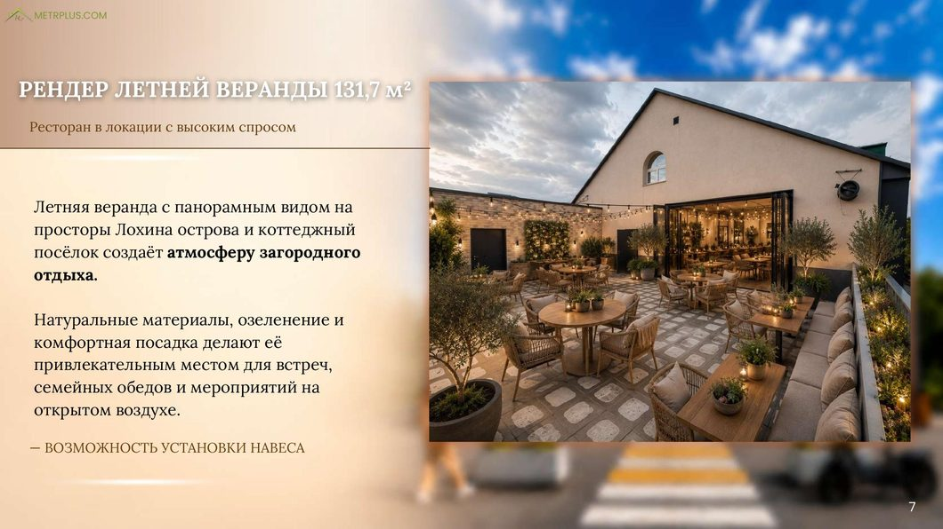 | 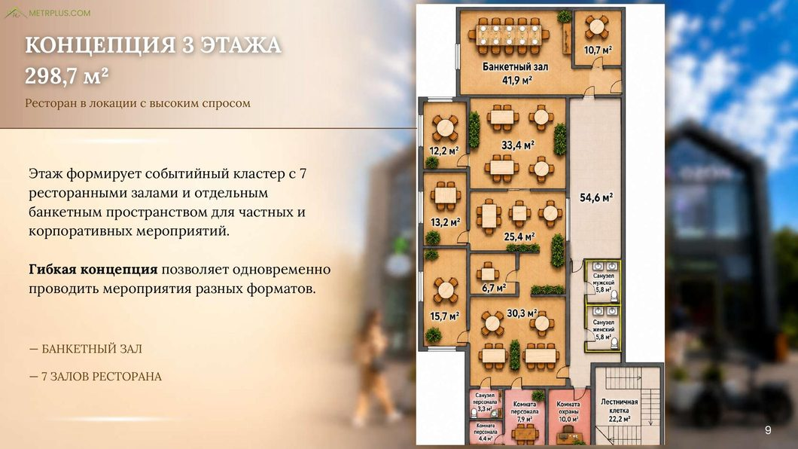
Рендер летней веранды 131,7 м² и концепция 3-го этажа: семь залов плюс банкетный зал 41,9 м²

6.2. Что она создала заново

Площадь выросла вдвое, а сложность — сильнее
Было 515,4 м² тремя лотами, стало 911,5 м² одним. Найти одного арендатора на 911 м² в селе труднее, чем трёх на 515 м². Кроме того, в 911,5 м² попадают площади, которые в объявлениях не фигурируют, — значит под ресторан планируется освободить и то, что сейчас занято. Кого именно придётся подвинуть и на каких условиях, в презентации не сказано.

Ресторан на втором и третьем этаже без грузового подъёма
На поэтажных планах БТИ лифт отсутствует, есть две лестницы. Ресторан с сырным цехом и открытой кухней — это ежедневный поток продуктов, посуды, белья и отходов между этажами и улицей. Плюс банкетный зал на третьем этаже. Вся эта логистика ложится на лестницу, о которой на карточке объекта висит публичный отзыв о падении посетительницы с госпитализацией.

Парковка не сходится с посадкой
Показатель | Значение | Откуда
Посадка 2-го этажа | 33 стола ≈ 83 гостя | презентация, слайд 5
Посадка 3-го этажа | 7 залов + банкетный ≈ 50 гостей | оценка по 298,7 м²
Полная посадка комплекса | ≈ 130 гостей | расчёт
Нужно машиномест при загрузке 70% | ≈ 37 | оценка, 2,5 гостя на автомобиль
Всего машиномест | 42 на весь комплекс | презентация, слайд 3
Эти 42 места обслуживают ещё «Пятёрочку», аптеку, пункт выдачи OZON, пекарню и арендаторов Корпуса II, включая ВкусВилл. При вечерней загрузке ресторана свободных мест для остальных не остаётся. Для локации, где пешеходного трафика нет и все приезжают на машине, это ограничение физическое, а не маркетинговое.

Вечерний формат в дневной локации
Ресторан зарабатывает вечером. По данным Яндекс.Карт загруженность комплекса достигает пика в 13:00–15:00 и к 21:00 опускается до 30% от пика. Презентация обещает «устойчивый клиентский трафик для ресторана», но ни одной цифры трафика в ней нет — ни посещаемости, ни интенсивности движения, ни численности населения.

Соседний ресторан со звездой Michelin не упомянут
В 250 метрах, в ТК «Ильинка Village» на улице Ленина, 30, работает ресторан со звездой Michelin. Ресторатор, которому адресована презентация, узнает об этом в первые десять минут собственной проверки. Умолчание в материалах читается как невнимание к рынку и обесценивает остальные аргументы.

Рыночная проверка ресторанного формата на верхних этажах
Выгрузка ЦИАН даёт прямой ответ, как этот формат продаётся в том же коридоре. На улице Экспериментальной, 10 — между Ильинским и Новорижским шоссе — предлагаются 500 м² «под ресторан, кафе» по 30 000 ₽/м²/год (krasnogorsk.cian.ru/rent/commercial/325457201) и 1 700 м² «под ресторан, клуб, зал на 500 гостей» по 24 636 ₽/м²/год (krasnogorsk.cian.ru/rent/commercial/325457203). Оба лота на четвёртом этаже, оба в экспозиции 263 дня. Ресторанная концепция верхнего этажа здесь уже проверяется рынком девятый месяц и арендатора не нашла. По лоту на 1 700 м² карточка хранит историю цены: 29.12.2025 он был выставлен за 4,25 млн ₽/мес, 16.02.2026 цена снижена до 3,49 млн — минус 17,9%, и после этого он стоит ещё семь месяцев.

Коммерческих условий нет ни одного
В презентации не указаны ставка, НДС, эксплуатационные расходы, коммунальные платежи, арендные каникулы и обеспечительный платёж. Не указаны и технические параметры, которые ресторатор спрашивает первыми: выделенная электрическая мощность на кухню, газ, вентиляция и жироудаление, водоотведение, высота до низа перекрытия. Для сравнения, соседи по улице Ленина, 11 публикуют в карточке ЦИАН ставку с указанием НДС, эксплуатационный платёж 350 ₽ за м² в месяц, переменную часть по счётчикам и каникулы 60 дней.

Мелочи, которые считываются как небрежность
- На первом слайде — «Московсковская область». Это первый экран, который видит федеральный оператор.
- Заявлено «911,5 м²», при этом 612,8 + 298,7 = 911,5 — арифметика сходится, но на сайте те же этажи продаются как 430,5 + 39,6 + 45,3 = 515,4 м². Расхождение никак не объяснено.
- Контакт один — Леонид Синютин, sl@metrplus.com. В презентации 2023 года было три контакта, включая генерального директора и коммерческую службу.

6.3. Вердикт и что сделать с ней в ближайший месяц
Коротко
Как маркетинговый материал презентация сделана хорошо: сильные рендеры, посчитанная посадка, единая концепция и работающая идея с верандой. По качеству подачи это заметный шаг вперёд относительно всего, что было у объекта раньше.
Как коммерческое предложение она пока не работает: в ней нет ни цены, ни инженерных параметров, ни доказательств трафика, а выбранный формат упирается в три физических ограничения объекта — отсутствие грузового подъёма, 42 машиноместа и дневной профиль посещаемости.
Концепцию имеет смысл сохранить и достроить. Ресторан имеет смысл как якорь второго этажа с верандой, но третий этаж под банкетный кластер добавляет логистику, которую здание не обслуживает.
Что сделать | Зачем | Срок
Добавить коммерческий слайд: ставка, НДС, эксплуатация, коммунальные, каникулы, обеспечительный платёж, срок договора | Без него презентация не доходит до финансового директора сети | 7 дней
Добавить технический слайд: выделенная мощность на кухню, газ, вентиляция и жироудаление, водоотведение, высота перекрытий | Ресторатор снимает эти вопросы до показа, иначе показ не назначается | 14 дней
Дать цифры вместо слова «устойчивый»: посещаемость комплекса, интенсивность движения, население в радиусе 5 км, проектная ёмкость новостроек | Заменяет обещание на аргумент | 14 дней
Решить вопрос подъёма: техническое заключение о грузовом лифте либо схема загрузки через отдельный вход | Снимает главное физическое возражение | 30 дней
Пересчитать парковку и предложить решение: разметка, соглашение с соседями, вечернее перераспределение | 37 машин из 42 — это то, что арендатор посчитает сам | 30 дней
Рассмотреть деление: ресторан с верандой на 2-м этаже, а 3-й этаж — под услуги из тир-листа | 911 м² одним куском сужают воронку до нескольких операторов в стране | 30 дней
Исправить опечатку на первом слайде и синхронизировать площади с объявлениями | Стоит ноль, читается как аккуратность | 1 день

7. Тир-лист потенциальных арендаторов
55 компаний и форматов, проверенных на реальность существования и на актуальность заявлений об экспансии (не старше 12 месяцев). Ключевой фильтр — требование сети к этажу: оно отсекает примерно половину «стандартного» списка сетевых арендаторов, поскольку все три наших помещения находятся выше первого этажа. Ставки в предпоследней колонке — наша оценка платёжеспособности категории, а не публичные данные: ни одна из проверенных компаний публичных арендных ставок не раскрывает.
S — идеальное совпадение | A — сильный кандидат | B — возможен | C — слабый | D — не подойдёт

Тир | Компания / сеть | Категория | Кратко о компании: формат, число точек, динамика экспансии, источник | Помещение | Почему подойдёт нашему ТЦ | Почему может не подойти / риск | Ожидаемая ставка | Контакт для развития
S | Бэби-клуб / Бэби-сад | Детский сад и развитие | 160 клубов и садов, 55 активных партнёров; формат «Бэби-сад» от 140 м². Грамота Московского форума франчайзинга 2025. Инвестиции в Москве от 7,6 млн ₽ (fr.baby-club.ru) | №1 (430,5 м² целиком) | 430 м² = полноформатный сад, а не кружок. Терраса 2-го этажа = прогулочная зона — в обычном ТЦ это нерешаемая проблема, у нас она решена. Потолки 3,9 м, мокрая точка. Здание нежилое, поэтому размещение законно. Субсидия МО 14 500 ₽/мес на ребёнка после лицензирования | Лицензирование сада требует эвакуационных путей и доступности; отсутствие лифта и жалобы на лестницу — прямой блокер. Нужна оценка соответствия до переговоров | 10 000–13 000 ₽/м²/год (360–466 тыс ₽/мес) при каникулах 4–6 мес | 8 800 100 20 24 · fr.baby-club.ru/detskij-sad
S | SoloSalon | Бьюти-коворкинг | 50 адресов. Открытие на Аминьевской — сентябрь 2026; обновлённый коворкинг на Пролетарской — 01.12.2025 (solosalon.ru) | №1 (430,5 м² целиком) | Формат создан ровно под такой метраж: 430 м² = 15–20 рабочих мест + кабинеты. Мокрая точка есть. В здании уже работают «Бьюти Сфера» (77 оценок), Giselle, «Луси», подолог — бьюти-спрос на этом адресе доказан, а две студии 3-го этажа закрылись, освободив клиентуру | Бьюти-коворкинг конкурирует с действующими арендаторами здания — возможен конфликт интересов. Нужна вентиляция под маникюр/педикюр | 12 000–15 000 ₽/м²/год (430–538 тыс ₽/мес) | solosalon.ru — раздел франшизы
S | 4hands | Маникюр / бьюти | 221 франшизная точка — лидер сегмента. Требования: 30–100 м², первый этаж жилого дома ЛИБО ТЦ / бизнес-кластер, мокрая точка, от 15 кВт (offers.4hands.ru) | №2 (39,6 м²) | Совпадение по всем формальным требованиям: метраж 39,6 в коридоре 30–100, мокрая точка есть, формат ТЦ разрешён их же регламентом, электрической мощности в здании 670 кВт с запасом. Свежий ремонт — капвложения минимальны | 39,6 м² — внутренняя комната без витрины; часть их экономики строится на вывеске и витринном трафике. Нужна сильная навигация от входа | 28 000–32 000 ₽/м²/год (92–106 тыс ₽/мес) | offers.4hands.ru
S | Art of Pilates | Фитнес-студия | 10 студий. Два формата: 100–150 м² (инвестиции от 3,3 млн ₽) и от 150 м² (от 5 млн ₽) (artofpilates-franchise.ru) | №1 — блок 150 м² | Прямое попадание в формат. Потолки 3,9 м — редкость для студийного фитнеса и их прямое требование к оборудованию реформеров. Клиентура коттеджных посёлков бизнес-класса — ядро аудитории пилатеса. Посещение по записи, что снимает нагрузку на 42 парковки | Требует нарезки 430 м² — это CAPEX собственника. Нужны раздевалки и душевые (мокрая точка одна) | 16 000–20 000 ₽/м²/год (200–250 тыс ₽/мес за блок 150 м²) | +7 903 664 7755 · artofpilates-franchise.ru
S | Laser Love | Косметология / лазерная эпиляция | 237 работающих студий в 146 городах. Опубликованная стратегия от 13.03.2026: +10 клиник в Москве в 2026 году (до 30) и +5 в СНГ (laserlove.ru/blog/franchise/strategya-2026) | №3 (45,3 м²) или блок в №1 | Публично заявленная цель по Москве на текущий год — самый свежий сигнал экспансии в выборке. Помещение №3 уже имеет отделку бьюти-студии (ресепшн, зонирование, мокрая точка) — заезд почти без вложений. Процедуры по записи, витрина не нужна | Заявленная цель — Москва, не область; нужно проверить, рассматривают ли МО. Лазерное оборудование требует подтверждённой мощности и вентиляции | 22 000–26 000 ₽/м²/год (83–98 тыс ₽/мес) | laserlove.ru/franchise
S | Гемотест | Лаборатория / медицина | 800+ точек по франшизе. Требования: 55–120 м², помещение «не ниже первого этажа» (т.е. 2-й допустим), потолки от 2,6 м, водоснабжение и канализация, парковка, договор от 3 лет (franshiza.ru/franchise/read/gemotest) | №1 — блок 60–90 м² | Одна из немногих федеральных лабораторных сетей, чей регламент прямо допускает этаж выше первого — в отличие от ИНВИТРО и «Хеликса». Здание нежилое, значит медицинская лицензия на 2-м этаже возможна, чего не могут предложить встроенные помещения соседних ЖК. Парковка и соседство с аптекой 36,6 — их профиль | Требует нарезки и отдельного санузла. Договор от 3 лет — придётся зафиксировать ставку надолго. Конкуренция: ИНВИТРО/Хеликс уже могут стоять на 1-х этажах соседних ЖК | 20 000–24 000 ₽/м²/год | franshiza.ru/franchise/read/gemotest
A | KDL | Медскан | Лаборатория / медицина | 450+ собственных офисов, 500+ точек под брендом, 13 лабораторных комплексов. Франшиза запущена 05.02.2025 (Коммерсантъ); первый франчайзинговый офис в Москве открыт 10.12.2025 (РИА). Инвестиции 3,8–5,5 млн ₽, эксклюзивные права на территорию | №3 (45,3 м²) или блок в №1 | Сеть активно ищет франчайзи в Москве и области с конца 2025 — окно открыто сейчас. Эксклюзив на территорию — сильный аргумент для партнёра: в радиусе 5 км конкурирующих лабораторий мало | Требования к помещению публично не раскрыты — возможен отказ по этажу, как у ИНВИТРО. Запрашивать регламент до показа | 20 000–24 000 ₽/м²/год | franchise@kdl.ru · 8 495 258 82 11 · franchise.kdl.ru
A | Сёма | Детские центры | 384 франчайзинговых предприятия — лидер по числу точек в сегменте. Форматы: сад, фри-фло, игровая; от 75 м² (topfranchise.ru) | №1 — блок 100–150 м² | Самая гибкая по формату сеть в детском сегменте: можно зайти игровой на 75 м², а вырасти до сада. Это снижает риск для обеих сторон при поэтапной нарезке 430 м². Спрос подтверждён — в здании уже работал «Центр развития личности Культура» | Детский формат упирается в ту же связку «нет лифта + опасная лестница». Без её решения переговоры остановятся на этапе осмотра | 14 000–18 000 ₽/м²/год | topfranchise.ru — карточка франшизы «Сёма»
A | Полиглотики | Языковая школа | Международная сеть. Базовый формат от 50 м² (два кабинета + холл), расширенный 70–150 м². 1-е место в рейтинге Forbes «Самые выгодные франшизы России 2025» среди языковых школ | №3 (45,3 м²) или блок в №1 | Занятия во второй половине дня — идеально ложится на дневной профиль загруженности ТЦ (пик 13:00–15:00 по Яндекс.Картам). Аудитория — дети из коттеджных посёлков и ЖК «Ильинские Луга» (4 школы в проекте). Витрина не нужна | 45,3 м² чуть меньше их минимума в 50 м² — нужен либо блок из №1, либо связка №3 + смежная комната | 18 000–22 000 ₽/м²/год | poliglotiki.ru/franchajzing.html
A | Чемпионика | Детский футбол / спорт | ~650–700 локаций, 185 франчайзи, 5 стран. Методика одобрена РФС. Ведущие франчайзи запускают более 20 центров в год. Работают на арендованных залах, инвестиции 220 тыс.–1,5 млн ₽ | №1 — зал 150–200 м², почасово | Редкий арендатор, которого можно поставить в дневные часы без ущерба другим: секции идут после школы. Почасовая аренда зала даёт доход с площади, которая иначе простаивает, и не требует от них капвложений | Почасовая модель = низкая и нестабильная выручка с метра; не закрывает площадь как якорь. Рассматривать как добор, а не как основного арендатора | Почасово: 1 200–2 000 ₽/час (загрузка 4–6 ч/день в будни) | franshiza.ru/franchise/read/chempionika
A | TOPGUN | Барбершоп | 250+ барбершопов, 290+ подписанных договоров, 5 стран, 50 городов. Материал Forbes «Экспансия начинается: как TOPGUN намерена расширить сеть барбершопов» | №2 (39,6 м²) | Барбершоп — формат целевого визита по записи, витринный трафик не критичен. Мужская аудитория коттеджных посёлков платёжеспособна. Мокрая точка есть. Объявление собственника уже называет барбершоп целевым форматом — значит запросы были | В здании уже работают «Луси» (парикмахерская) и «Бьюти Сфера» — сеть может счесть локацию занятой. 39,6 м² — на нижней границе для 3–4 кресел | 28 000–32 000 ₽/м²/год | Раздел франчайзинга на сайте сети
A | OldBoy Barbershop | Барбершоп | 253 франчайзинговых точки, 290+ запусков в 11 странах (oldboybarbershop.com/franchising) | №2 (39,6 м²) | Вторая по масштабу барбершоп-сеть страны с активным франчайзингом — если TOPGUN откажет, это прямая альтернатива без потери качества оператора | Те же ограничения: внутренняя комната без витрины, конкуренция внутри здания | 28 000–32 000 ₽/м²/год | oldboybarbershop.com/franchising
A | BRITVA | Барбершоп | 145+ филиалов, 6 в стадии открытия. Инвестиции от 6,5 млн ₽ именно в Москве и Московской области (topfranchise.ru) | №2 (39,6 м²) | Сеть прямо декларирует Москву и МО как приоритетную территорию и указывает объём инвестиций для неё — то есть партнёры под этот регион ищутся активно | Высокий порог инвестиций для франчайзи в МО может затянуть поиск партнёра на локацию в селе | 28 000–32 000 ₽/м²/год | topfranchise.ru/stati/obzor-franshizy-britva
A | ТОЧКА красоты | Салон красоты | 196 точек, присутствует в рейтингах РБК и Forbes. Сеть предоставляет партнёрам подбор помещения «под ключ»; есть франчайзи, масштабировавшиеся до 6 салонов | №3 (45,3 м²) | Помещение №3 — фактически готовая бьюти-студия закрывшегося оператора: ресепшн, зонирование, мокрая точка, отделка. Заезд почти без CAPEX. Предыдущий оператор на этом месте имел рейтинг 5,0 и 57 отзывов — спрос доказан на самой площадке | Свежих новостей об экспансии за последние 12 месяцев не найдено — активность сети требует проверки звонком | 22 000–26 000 ₽/м²/год | franshiza.ru/franchise/read/tochka
A | Pilates Life | Пилатес / фитнес | Крупнейшее в РФ пространство пилатеса. Новые филиалы 2025: Покровка (январь), Орджоникидзе (сентябрь) — подтверждено отраслевым изданием Pilates Journal | №1 — блок 150 м² | Подтверждённые открытия два года подряд. Потолки 3,9 м и возможность сделать отдельный вход с лестничного узла — то, что нужно студийному формату | Их точки сосредоточены в Москве внутри МКАД; выход в область не подтверждён | 16 000–20 000 ₽/м²/год | pilates.life/franchise
A | FITLIT | EMS-студия | Сеть EMS-студий. Формат от 75 м², позиционируется через «низкие арендные затраты», заявленная окупаемость 12 месяцев (franshiza.ru) | №1 — блок 75–100 м² | EMS — самый компактный фитнес-формат: 75 м² достаточно, тренировки по записи, парковка не перегружается. Из 430 м² такой блок нарезается легко и оставляет место ещё двум арендаторам | Модель сети построена на дешёвой аренде — они будут давить ставку вниз. Оборудование требует устойчивого электропитания | 14 000–18 000 ₽/м²/год | franshiza.ru — раздел спортивных франшиз
A | FIT-N-GO | EMS-студия | Создатель рынка EMS в России. Инвестиции франчайзи от 1,5 млн ₽ (biz.fit-n-go.ru) | №1 — блок 75–100 м² | Низкий порог входа для партнёра — 1,5 млн ₽ — увеличивает вероятность найти местного франчайзи из числа жителей посёлков, а не ждать корпоративного решения | Свежих новостей об экспансии не найдено; сеть небольшая | 14 000–18 000 ₽/м²/год | biz.fit-n-go.ru
A | Кухонный Двор | Мебель / кухни | Исторический московский бренд кухонной мебели, развивает франчайзинговые салоны. Открыл принципиально новый салон в Одинцово (Retail.ru, kuxni.net) | №1 — блок 150–200 м² | Одинцово — соседнее западное направление с той же аудиторией: коттеджные посёлки, ремонт загородного дома. Мебельные шоурумы традиционно идут на 2–3 этаж, потому что покупка плановая, а не импульсная. Потолки 3,9 м позволяют выставить высокие колонны — прямое преимущество перед конкурентами с потолками 3 м | Занос крупногабаритных образцов без лифта — реальная логистическая проблема. Низкая частота визитов не создаёт трафика соседям | 12 000–16 000 ₽/м²/год | kuxni.net — раздел о компании / франчайзинг
A | Кухни «Мария» | Мебель / кухни | Крупнейшая федеральная сеть кухонь, собственное производство в Пензе, развивается по франшизе (franshiza.ru/franchise/read/mariya) | №1 — блок 150–200 м² | Федеральный масштаб и отлаженная франчайзинговая модель. Тот же аргумент по потолкам и плановому характеру покупки | Требования к этажу и трафику публично не раскрыты. Та же проблема заноса образцов | 12 000–16 000 ₽/м²/год | franshiza.ru/franchise/read/mariya
A | Четыре Лапы | Зоотовары | 600 магазинов — юбилейный открыт 22.12.2025 именно в ТЦ («Патриот», Москва). +54 точки за 2025 год, 8 ветцентров, 49 груминг-салонов. Заявлено: «в 2026 планируем продолжить открывать» (New Retail, 22.12.2025) | №1 — блок 120–200 м² | Формат ТЦ подтверждён фактом: юбилейный магазин открыт в торговом центре. Темп ~55 точек в год — сеть в активной фазе. Владельцы домашних животных в коттеджных посёлках — платёжеспособная и регулярная аудитория; груминг работает по записи | Требования по этажу публично не раскрыты — зоомагазины обычно просят 1-й этаж с витриной. Вероятен отказ, запрашивать регламент до показа | 16 000–20 000 ₽/м²/год | Раздел развития сети на сайте
A | Свой Доктор | Ветклиника | 15+ клиник в Москве и МО. Паушальный взнос 200 тыс. ₽, роялти 50 тыс. ₽/мес. Опубликован прямой мобильный коммерческого директора | №3 (45,3 м²) или блок в №1 | Ветклиника — целевой визит, витрина не нужна, здание нежилое (в жилом доме ветклиника ограничена). Ближайшая точка притяжения — Ильинская больница в Глухово показывает, что медицинский профиль в локации востребован. Доступен прямой контакт лица, принимающего решение | Экспансия за последние 12 месяцев не подтверждена публикациями. Ветклиника требует отдельной вентиляции и утилизации отходов | 18 000–22 000 ₽/м²/год | Руслан Семченко, +7 925 506-54-39 · svoydoctor.ru/franchayzing
A | Pedant.ru | Ремонт электроники | 707 сервисных центров, 400+ договоров франшизы — крупнейшая сеть ремонта смартфонов в РФ. Три формата, различающиеся площадью и локацией; вложения 490–990 тыс. ₽ | №2 (39,6 м²) | Три формата означают гибкость по метражу. Услуга целевая: клиент едет чинить телефон, а не заходит случайно. Низкий порог инвестиций — легко найти местного франчайзи | Ремонт электроники обычно ставят на 1-й этаж у потока. Чек с метра ниже, чем у бьюти — будут торговаться | 24 000–28 000 ₽/м²/год | franshiza.pedant.ru
A | Алгоритмика | Детское IT-образование | 200 городов России, присутствие в 25 странах (biz.algoritmika.org) | №3 или блок в №1 | Занятия после школы — попадание в дневной профиль загруженности. ЖК «Ильинские Луга» с 4 школами в проекте создаёт целевую аудиторию на горизонте 3–5 лет. Компьютерный класс не требует витрины и мокрой точки | Требования к помещению не раскрыты. Сегмент перегрет — в радиусе может уже работать конкурент | 18 000–22 000 ₽/м²/год | biz.algoritmika.org
A | Детская страна | Детский сад | Крупнейшая по числу мест сеть частных садов. Ключевой аргумент экономики: субсидия Московской области 14 500 ₽/мес на ребёнка после получения лицензии | №1 (430,5 м² целиком) | Субсидия МО принципиально меняет экономику сада в Красногорском округе и делает возможной более высокую арендную ставку, чем платит обычный детский центр. 430 м² + терраса = лицензируемый формат | Лицензия требует соблюдения норм по эвакуации, инсоляции и доступности — отсутствие лифта и состояние лестницы могут сделать лицензирование невозможным. Проверять до переговоров | 10 000–13 000 ₽/м²/год | beboss.ru/franchise/2410-franshiza-detskaya-strana
A | GLOW | Бьюти-коворкинг | Франшиза бьюти-коворкингов. Инвестиции от 2,6 млн ₽, заявленный доход от 450 тыс. ₽/мес (glowfranshiza.ru) | №1 — блок 150–200 м² | Альтернатива SoloSalon с вдвое меньшим порогом входа — выше шанс найти местного партнёра. Формат опирается на тренд ухода мастеров из салонов в аренду места | Небольшая сеть, устойчивость модели не подтверждена независимыми источниками | 14 000–18 000 ₽/м²/год | glowfranshiza.ru
A | Пальчики | Ногтевая студия | 72 точки. Инвестиции ~4 млн ₽ (franshiza.palchiki.com) | №2 (39,6 м²) | Устойчивая сеть среднего размера, метраж 39,6 м² типичен для ногтевой студии. Мокрая точка есть, мощности достаточно для вытяжек | Свежих новостей об экспансии не найдено. Конкуренция с действующими бьюти-арендаторами здания | 28 000–32 000 ₽/м²/год | franshiza.palchiki.com
B | Бетховен | Зоотовары | 99 магазинов (87 собственных + 14 франчайзи на начало 2026). 13.02.2026 открыты 4 магазина в новой концепции: примерочные, лапомойки, зоны новинок. Ядро аудитории — женщины 35–40 лет, 80% покупателей (Retail.ru) | №1 — блок 150–250 м² | Смена концепции обычно сопровождается поиском новых площадей под увеличенный формат. Портрет покупателя точно совпадает с жительницами коттеджных посёлков | Сеть втрое меньше «Четырёх Лап» и растёт медленнее. Новая концепция с лапомойкой требует воды и слива в торговом зале — на 2-м этаже это дорого | 16 000–20 000 ₽/м²/год | Раздел развития сети на сайте
B | Cofix | Кофейня | 260+ кофеен, 3-е место по выручке среди кофейных сетей РФ, средний чек 310 ₽ (+12% в 2025). План на 2026: 16–42 открытия, 7 контрактов подписано. Новый формат — 5 точек, первая открыта в спортклубе внутри ТЦ. Готовится продажа бизнеса за 1,25–1,4 млрд ₽ | №2 (39,6 м²) — после закрытия №1 | Их собственный новый формат — кофейня внутри спортклуба в ТЦ — это прямая инструкция: сначала поставить фитнес или детский центр в №1, затем продавать №2 как «точку при готовом трафике», а не как 39 метров на втором этаже | Идти к ним до закрытия №1 бессмысленно. В здании уже работает пекарня La Poste (148 оценок) — конфликт по кофе. Готовящаяся продажа бизнеса может заморозить решения по новым точкам | 26 000–30 000 ₽/м²/год | cofix.ru — раздел франчайзинга
B | Кофе Лайк | Кофейня | 1100+ точек. План 150 партнёрских открытий в 2026 году, совокупные инвестиции партнёров 150 млн ₽ (RETAILER.ru, 17.06.2026) | №2 (39,6 м²) | Самый агрессивный план открытий среди кофейных сетей в выборке — 150 точек за год означает низкие требования к локации и быстрое решение | Мини-форматы «кофе с собой» сжались на 1% в 2025 и продолжают падать в 2026; доля покупающих кофе в супермаркетах выросла вдвое до 35%, а рядом «Пятёрочка» и «ВкусВилл». Плюс своя пекарня в здании | 24 000–28 000 ₽/м²/год | Раздел франчайзинга на сайте сети
B | One Price Coffee | Кофейня | 250+ кофеен. Форматы: Take away 6–10 м², Island 10–20 м², Standard 20–50 м². Требования: от 12 кВт, обязательны вентиляция и кондиционирование. Совместный формат с «ИЗЗЗИ Бизнес»: запуск в Москве в октябре 2025, к марту 2026 — выход в 6 новых городов (Forbes) | №2 (39,6 м²) | Формат Standard 20–50 м² точно накрывает 39,6 м². Электрической мощности здания (670 кВт) достаточно с большим запасом | Те же риски сегмента, что и у «Кофе Лайк». Требование к вентиляции на 2-м этаже потребует вложений собственника | 24 000–28 000 ₽/м²/год | onepricecoffee.com/franchise
B | МЕДСИ («Смарт») | Медицина | 1876 медкабинетов. Формат «Смарт» — клиники шаговой доступности; открытие «Смарт» на юго-западе Москвы, в июне 2026 — выход за рубеж (franchise.medsi.ru) | №1 (430,5 м² целиком) | Формат «Смарт» теоретически ложится в 430 м². Сильный бренд стал бы якорем, поднявшим статус всего объекта после понижения позиционирования при замене «Магнолии» на «Пятёрочку» | Крупный федеральный игрок вряд ли пойдёт в село с населением 478 человек без сетевого покрытия вокруг. Медлицензия потребует решения вопроса доступности | 18 000–22 000 ₽/м²/год | franchise.medsi.ru
B | WSPACE | Коворкинг | Оператор гибких офисов, Москва и Moscow-City, развивает франшизу. Требуется ~600 м², инвестиции 12 млн ₽; заявлен поиск партнёров в Москве и Московской области | №1 + №3 (475,8 м²) | Единственный оператор гибких офисов в выборке, публично заявивший о поиске партнёров в МО. Объединение №1 и №3 даёт 475,8 м² — близко к их требованию | 475,8 м² всё ещё меньше 600 м². Рынок гибких офисов Москвы сжимается: ввод −25,4% в 2025 и прогноз −43% в 2026. Офисного спроса в Ильинском нет (0 объявлений) | 12 000–15 000 ₽/м²/год | +7 495 122 55 55 · INFO@WSPACE.SPACE · wspace.space/franchise
B | Boxberry | ПВЗ / логистика | Федеральная сеть пунктов выдачи. Минимальная площадь от 15 м² — самое мягкое требование по метражу среди логистических сетей | №2 (39,6 м²) | Требование к этажу публично не регламентировано, в отличие от Wildberries и Ozon, — значит переговоры в принципе возможны. Малая площадь позволяет разделить №2 на два назначения | Практика рынка: в ТЦ «Октябрь» (Павловская Слобода) все три ПВЗ стоят на 1-м этаже, а на цоколе — только СДЭК. Без лифта выдача крупногабаритных заказов на 2-м этаже проблематична | 20 000–26 000 ₽/м²/год | Раздел для партнёров на сайте
B | СДЭК | ПВЗ / логистика | Федеральная сеть. Требования: от 35 м², рекомендуется 50 м². Этаж явно не регламентирован | №2 (39,6 м²) | 39,6 м² проходит минимум. В ТЦ «Октябрь» СДЭК стоит на цокольном этаже — прецедент размещения не на первом этаже существует | Ниже рекомендованных 50 м². Поток посылок без лифта ложится на ту самую лестницу, о которой есть публичная жалоба | 20 000–26 000 ₽/м²/год | Раздел «Стать партнёром» на сайте
B | One Yoga | Йога / фитнес | Сеть студий горячей йоги и пилатеса. Формат требует мощной приточно-вытяжной вентиляции и мокрых точек | №1 — блок 150–200 м² | Потолки 3,9 м и наличие мокрой точки — два их ключевых требования, оба выполняются. Электрической мощности 670 кВт достаточно для систем нагрева и вентиляции горячей йоги | Горячая йога — дорогой инженерный формат: потребуется серьёзная вентиляция за счёт собственника. Экспансия сети не подтверждена | 14 000–18 000 ₽/м²/год | leaderfranchise.ru/franshiza_oneyoga
B | Химчистка «Диана» | Бытовые услуги | 600+ приёмных пунктов, 30 лет на рынке. Приёмный пункт от 6 м², роялти отсутствует. Открывают ПП в регионах присутствия, включая Москву и МО | Холл / часть №2 | Приёмный пункт на 6 м² можно разместить в холле, не занимая арендопригодную площадь целиком. Работает как трафикогенератор для соседей | В здании уже работает химчистка «СтандАрт» (46 оценок, рейтинг 4,9) — прямой конфликт с действующим арендатором. Скорее всего, отказ по этой причине | Символическая ставка; ценность в трафике, а не в доходе | dryclean.ru/partner/usl
B | Cinnabon Россия | Пекарня / кафе | 130 точек в России (1300 в мире). Заявленный план: до 200 пекарен в ближайшие 5 лет; приобретены эксклюзивные права на развитие бренда | №2 (39,6 м²) | Публично заявленный план роста и узнаваемый бренд. Формат кафе-пекарни соответствует метражу | В здании уже работает пекарня La Poste с рейтингом 5,0 и 148 оценками — прямая конкуренция. Второй этаж для импульсной выпечки — плохая позиция | 24 000–28 000 ₽/м²/год | cinnabonrussia.com/franchise
B | Персона | Салон красоты | 100+ салонов в 25 городах, входит в ТОП-5 сетей РФ. Инвестиции 3,5–6 млн ₽, заявленный запуск от 2 недель | №3 (45,3 м²) | Готовая отделка бьюти-студии в №3 соответствует их обещанию быстрого запуска. Сильный бренд для аудитории коттеджных посёлков | Экспансия за 12 месяцев не подтверждена. Формат полноценного салона обычно требует больше 45 м² | 22 000–26 000 ₽/м²/год | persona-franshiza.ru
B | S&I Fitness | EMS-студия | Сеть EMS-студий, партнёрам предоставляется Business Book | №1 — блок 75–100 м² | Ещё один вариант компактного фитнеса для нарезки 430 м², если FITLIT и FIT-N-GO не дадут результата | Малоизвестная сеть, публичных данных о числе точек и динамике нет | 14 000–18 000 ₽/м²/год | ems-fitness.tilda.ws
C | Хлеб Насущный | Пекарня / кафе | 48 кафе-пекарен в Москве и Санкт-Петербурге. Форматы: Grand Cafe 100–350 м², Express 40–100 м², Mini 20–30 м² | №1 — блок 100–150 м² (с террасой) или №2 | Линейка форматов идеально ложится на обе наши площади, а Grand Cafe с выходом на террасу — единственный сценарий, где терраса монетизируется напрямую | Последняя новость о франчайзинге датирована 16.08.2019 — экспансия не подтверждена семь лет. Премиальная пекарня на 2-м этаже без витрины с улицы — сомнительная экономика | 20 000–26 000 ₽/м²/год | buybrand.ru/news/24815 — проверять актуальность напрямую
C | Skuratov Coffee | Кофейня | Присутствие в 7 городах, 2 собственные обжарки | №2 (39,6 м²) | Сильный бренд спешелти-кофе, который подошёл бы премиальной аудитории Рублёво-Успенского направления | Экспансия не подтверждена. Спешелти-формат требует пешеходного трафика, которого в селе с населением 478 человек нет | 24 000–28 000 ₽/м²/год | skuratovcoffee.ru
C | Чистофф | Прачечная самообслуживания | 70+ предприятий в 12 городах — данные 2019 года, свежих не найдено | №2 (39,6 м²) | Прачечная самообслуживания не требует персонала и витрины | Данные о сети семилетней давности, экспансия не подтверждена. Конфликт с действующей химчисткой «СтандАрт». Оборудование требует подвода и слива воды на 2-м этаже | 18 000–24 000 ₽/м²/год | franshiza.ru/franchise/read/chistoff
C | Vet Union / Vetcity Clinic | Ветклиника | Московские ветеринарные сети, развивают франшизу. Требования к помещению не публикуют | №3 (45,3 м²) | Запасной вариант в ветеринарном направлении, если «Свой Доктор» откажет | Экспансия не подтверждена ни у одной из двух. Требования не раскрыты — высокая вероятность отказа по этажу | 18 000–22 000 ₽/м²/год | vetunion.ru/clinic/franchise · vet.city/veterinarnaya-franshiza
C | SOK / Space1 / GrowUp | Гибкие офисы | Московские операторы гибких офисных пространств | №1 + №3 | Формально подходящий метраж для небольшой площадки | Рынок сжимается: ввод гибких офисов в Москве −25,4% в 2025, прогноз −43% в 2026 (RB.RU). Офисного рынка в Ильинском нет: 0 офисных объявлений на realestate.ru, 1 на mirkvartir (целое здание 1 200 м²). Идти в этот канал нецелесообразно | 10 000–14 000 ₽/м²/год | Сайты операторов
C | Планета Здоровья | Аптека | 2890 точек в 56 регионах; в начале 2025 приобретены 250 аптек сети «Монастырев» | №2 (39,6 м²) | Активно растущая федеральная сеть с подтверждёнными сделками M&A | В здании уже работает аптека «36,6» — прямой конфликт. Аптеки требуют 1-го этажа. Практически гарантированный отказ | 26 000–30 000 ₽/м²/год | Раздел развития сети на сайте
D | Wildberries ПВЗ | ПВЗ / логистика | Крупнейшая сеть ПВЗ страны. Регламент: минимум 70 м² в Московской области, склад не менее 70% площади | — | — | Прямой запрет регламента: «размещать ПВЗ в подвалах, цоколях и этажах выше первого запрещено». Плюс 39,6 м² вдвое меньше требуемых 70 м². ВАЖНО: объявление по помещению №2 прямо приглашает «ПВЗ Wildberries» — это ошибка, отсекающая доверие на первом же звонке | Неприменимо | Не обращаться до появления площади на 1-м этаже
D | Ozon ПВЗ | ПВЗ / логистика | Федеральная сеть ПВЗ, от 30 м² в пределах ЦКАД | — | — | Регламент запрещает размещение выше первого этажа и требует отдельного входа с улицы. В здании ПВЗ Ozon уже работает — вывеска на фасаде | Неприменимо | Не обращаться
D | Яндекс Маркет ПВЗ | ПВЗ / логистика | Требования: от 25 м² (клиентская зона ≥14 м², склад ≥8 м²), ширина клиентской зоны ≥3 м, потолки 2,3–2,5 м, помещение не проходное. Допускается цокольный, первый или второй этаж | №2 (39,6 м²) — условно | Единственный маркетплейс, чей регламент в принципе допускает 2-й этаж, и метраж 39,6 м² проходит с запасом. Есть облегчённые форматы «Лёгкий старт» и «Вместе» внутри действующего бизнеса | БЛОКЕР: «выше первого этажа — нужен работающий лифт или эскалатор». На поэтажных планах БТИ 2-го и 3-го этажей лифт отсутствует, есть только две лестницы. Переходит в тир A немедленно, если лифт будет установлен или обнаружен при осмотре | 28 000–32 000 ₽/м²/год | market.yandex.ru/lp/market-pvz
D | ИНВИТРО | Лаборатория | ~1800 офисов в РФ и СНГ, ~350 в Москве и МО. Открытия 2026: Москва, Новосибирск, Калуга, Армавир | — | — | Жёсткое требование: «первый этаж, первая линия домов, отдельный вход». Ни одно из трёх помещений не удовлетворяет | Неприменимо | Не обращаться
D | Хеликс | Лаборатория | 900+ диагностических центров в 260 городах. +13 ДЦ с начала года при плане +70 за 2025 | — | — | Требование: 1-й этаж, желательно первая линия домов, потолки 2,6 м, пандус. Не проходим по этажу | Неприменимо | Не обращаться
D | Мокрый нос | Зоотовары | 213 магазинов в 38 городах, 5 груминг-салонов, ветеринарный кабинет. 17.08.2026 объявлен поиск помещений в 46 городах (Retail.ru) | — | Сеть публично ищет помещения прямо сейчас — единственный такой случай в выборке | Требования исключают нас: «главная линия домов с витринными окнами» и 1500 квартир в радиусе 250 м. У нас 2-й этаж без витрины и 478 жителей села. Написать стоит, но рассчитывать не на что | Неприменимо в текущей конфигурации | franchise@mokryinos.ru · +7 923 117-54-74
D | Апрель | Аптека | 10 700 пунктов в 79 регионах, +1334 точки за год (март 2026), выручка 259 млрд ₽ (+34%), 1-е место в рейтинге Forbes, май 2026 | — | Самая быстрорастущая аптечная сеть страны | Формат — стрит-ритейл на 1-м этаже. Плюс в здании уже работает аптека «36,6». Двойное несоответствие | Неприменимо | Не обращаться
D | FIT Service / шиномонтаж | Автосервис | Федеральная сеть СТО и сети шиномонтажа | — | Автомобильный характер локации формально подходит автотематике | Требуется от 200 м² с заездом для автомобилей. На 2-м и 3-м этажах физически невозможно. В комплексе эта ниша уже закрыта: автомойка-детейлинг Dr. Duck в цоколе Корпуса II. Автотематика у нас возможна только как офис автострахования или автоподбора | Неприменимо | Не обращаться
D | Дарк-китчен | F&B / логистика | Формат (не сеть): 30–50 м², два входа с подъездом для курьеров, вода, канализация К1+К3, приточно-вытяжная вентиляция | — | Метраж №2 формально подходит | Модель построена на непрерывном потоке курьеров. Второй этаж без лифта делает формат нерабочим: каждый заказ — подъём и спуск по лестнице | Неприменимо | —
D | Т-Банк / Точка | Банк | Банки, работающие без физической сети отделений | — | — | Бизнес-модель не предполагает офисов обслуживания. Обращение бессмысленно по определению | Неприменимо | —
Распределение: S — 6, A — 20, B — 13, C — 6, D — 10 — всего 55 строк. Данные собраны 18.09.2026. Компании, у которых не найдено публичных новостей об экспансии за последние 12 месяцев, помечены в колонке «Кратко» словами «экспансия не подтверждена» и понижены в тире.

7.1. Пять категорий для холодного предложения
Это направления, где имеет смысл идти первым, не дожидаясь входящего запроса. Общий признак всех пяти: арендатору не нужен витринный трафик, к нему едут по записи, и он выигрывает от того, что здание нежилое.
Категория | Почему именно она | Целевое помещение
1. Детское развитие  и частный сад | ЖК «Ильинские луга» — 44,9 тыс. проектных жителей в 1,7 км, 4 школы и 9 детских садов в проекте. Детей 0–17 лет в округе: 74,1 тыс. сейчас и 78,0 тыс. к 2028. Субсидия Московской области 14 500 ₽/мес на ребёнка после лицензирования меняет экономику сада. Терраса — прогулочная зона, которой нет ни у одного конкурента | №1 целиком  или блок
2. Бьюти-коворкинг  и бьюти-сети | В здании уже работают пять бьюти-операторов, и ещё две студии на 3-м этаже закрылись, оставив клиентуру. Мастера массово уходят из салонов в аренду рабочего места. Мокрая точка есть, мощность 670 кВт | №1 целиком, №2, №3
3. Студийный фитнес,  пилатес, EMS | Рынок фитнеса РФ: 316,5 млрд ₽ в 2025 (+20%), прогноз 365 млрд ₽ на 2026. Потолки 3,9 м — прямое требование студийных форматов и редкость для района. Посещение по записи не перегружает парковку | №1, блоки 75–150 м²
4. Медицина  и лаборатории | Здание нежилое — значит медицинская лицензия на 2-м этаже возможна, чего не могут предложить встроенные помещения соседних ЖК. Гемотест прямо допускает этаж «не ниже первого». Ильинская больница в Глухово подтверждает медицинский профиль локации | №1 (блок 60–90 м²), №3
5. Мебель, кухни,  интерьерные шоурумы | Покупка плановая, а не импульсная — верхний этаж не мешает. Потолки 3,9 м позволяют выставить высокие колонны. Аудитория коттеджных посёлков ремонтирует и обставляет дома. «Кухонный Двор» уже открыл новый салон в соседнем Одинцово | №1, блок 150–200 м²
Шестое и седьмое направления — с оговорками. Ветеринария: аудитория коттеджных посёлков подходит идеально, но экспансия найденных сетей не подтверждена, поэтому идти нужно к локальным операторам. Языковые школы и IT-образование для детей: занятия во второй половине дня точно попадают в дневной профиль загруженности, но сегмент конкурентный и требует проверки, нет ли оператора в «Ильинских лугах».

8. Сценарии и оценка NPV
Горизонт — 36 месяцев. Ставка дисконтирования 18% годовых: ключевая ставка ЦБ 14% на 11.09.2026 плюс премия за риск 4 процентных пункта. Эксплуатационные расходы на вакантную площадь, которые несёт собственник, приняты в 3 000 ₽/м²/год. Индексация аренды 7% с 13-го и 25-го месяцев. Ставки сдачи взяты по выборке раздела 3 — по уровню, на котором лоты реально уходят с рынка, а не по запрашиваемым ставкам соседей. Все допущения перечислены в приложении.
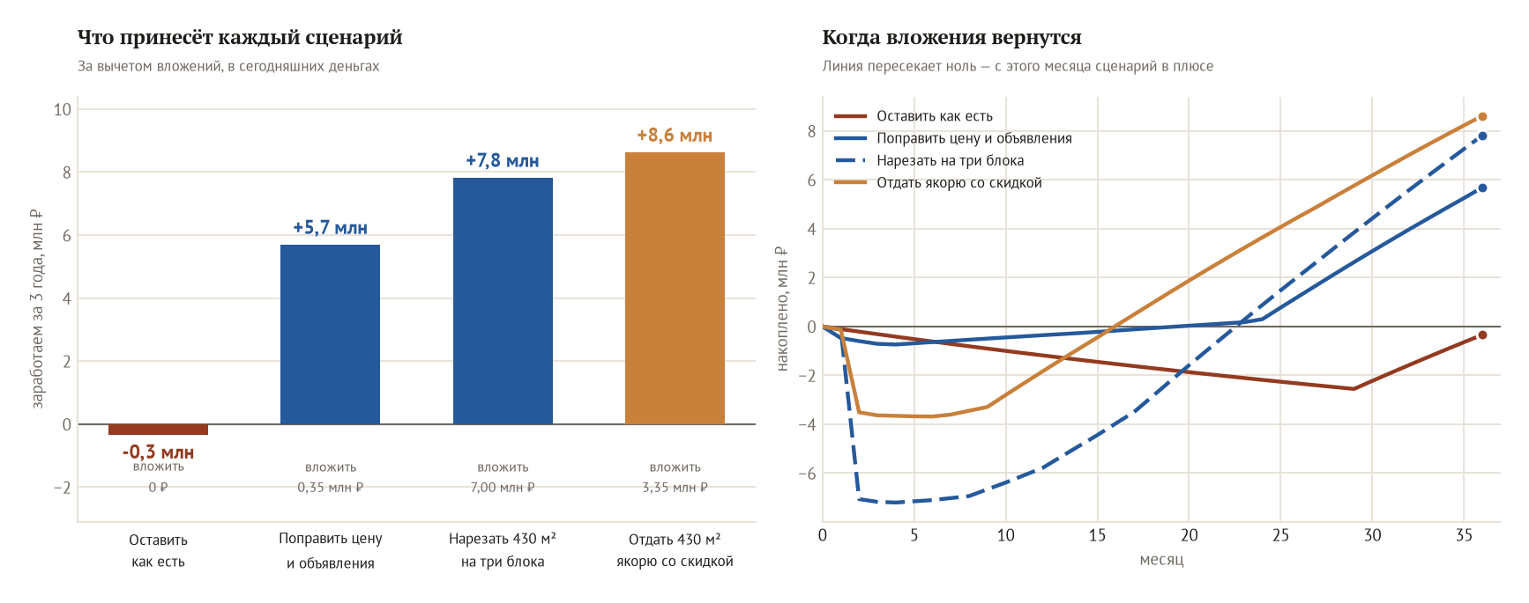
Сценарий | Что делаем | CAPEX | NPV за 3 года | Прирост к «как есть»
A. Оставить как есть | Ничего не меняем. По модели №1 уходит на 30-м месяце по текущей ставке; №2 и №3 не сдаются за горизонт — за три года при этих ставках спроса не возникло, оснований ждать иного нет | 0 | −0,34 млн ₽ | —
B. Коррекция цены  и упаковки | №2 до 25 000 ₽/м²/год, №3 до 20 900 ₽/м²/год и переупаковка в бьюти-студию. №1 без изменения ставки. Съёмка, тексты, выход на площадки | 0,35 млн ₽ | 5,69 млн ₽ | +6,03 млн ₽
C. Реконцепция | То же, что в B, плюс нарезка №1 на три блока (150 / 130 / 150,5 м²) по ~1 500 ₽/м²/мес с вводом на 7, 11 и 16-м месяцах, каникулы 2 месяца. Благоустройство террасы, ремонт лестницы | 7,0 млн ₽ | 7,81 млн ₽ | +8,15 млн ₽
D. Якорь  по льготной ставке | №1 целиком одному оператору (частный сад или фитнес) по 10 800 ₽/м²/год с каникулами 6 месяцев и участием собственника в отделке на 3,0 млн ₽. Якорь генерирует трафик, поэтому №2 и №3 уходят быстрее и по верхней границе своих коридоров: 27 000 и 23 000 ₽/м²/год | 3,35 млн ₽ | 8,62 млн ₽ | +8,96 млн ₽
Как читать эту таблицу
Отрицательный NPV сценария A объясняется просто: эксплуатация 515 вакантных метров стоит около 1,55 млн ₽ в год и за три года съедает всё, что приносит поздняя сдача одного помещения. Бездействие здесь не нейтрально — оно стоит денег.
Сценарий D даёт лучший NPV при вдвое меньшем CAPEX, чем сценарий C. Причина: якорь одновременно закрывает самую трудную площадь и создаёт трафик для двух малых лотов, тогда как нарезка в сценарии C решает только первую задачу и растягивает заполнение на 16 месяцев.
Сценарий B при затратах 350 тыс. ₽ даёт около двух третей эффекта сценария D. Это лучший показатель отдачи на вложенный рубль в таблице, и именно с него следует начинать — он не конфликтует ни с C, ни с D и может выполняться параллельно.
Рекомендация. Выполнить B немедленно как самостоятельный шаг, параллельно начав переговоры по D. Сценарий C держать как запасной на случай, если якорного арендатора на всю площадь №1 найти не удастся за 6 месяцев: нарезка — это способ продать площадь, которую не купили целиком, и начинать с неё дорого и преждевременно.
Модель детерминированная: сроки сдачи заданы допущениями, а не вероятностным распределением. Она показывает порядок величин и ранжирование сценариев, а не точный прогноз. Основные риски: сроки сдачи могут сдвинуться вправо; ставки на переговорах могут оказаться ниже; CAPEX по сценарию C оценён укрупнённо и требует сметы.

9. План действий на 90 дней

Дни 1–14: то, что стоит ноль и даёт больше всего
Действие | Ответственный | Результат
Пересчитать ставки: №2 до 79–86 тыс. ₽/мес, №3 до 76–87 тыс. ₽/мес. №1 оставить, но переупаковать | Собственник | Ставки в рынке впервые за 3 года
Опубликовать в каждом объявлении: НДС, OPEX, коммунальные, обеспечительный платёж, каникулы, индексацию, срок договора | Брокер | Объект становится считаемым для сетевого арендатора
Переписать №3: убрать слово «офис», продавать готовую бьюти-/медицинскую студию с отделкой и мокрой точкой | Брокер | Попадание в реальный спрос
Переписать №2: убрать «торговая площадь» и упоминание ПВЗ Wildberries. Продавать помещение под услуги: барбершоп, маникюр, ремонт электроники | Брокер | Прекращается поток заведомо отказных обращений
Переписать №1: выбрать одно назначение вместо четырёх. Рекомендуем детский сад / студийный фитнес / бьюти-коворкинг | Брокер | Адресат узнаёт в описании своё помещение
Заказать выписку ЕГРН, исправить кадастровый номер во всех объявлениях | Юрист | Снят юридический блокер сделки

Дни 15–45: каналы и устранение физических блокеров
Действие | Бюджет | Результат
Профессиональная фотосъёмка всех трёх помещений: дневной свет, широкий угол, планировки с размерами, снимок террасы с визуализацией благоустройства | ~120 тыс. ₽ | Замена фотографий, где «офис» выглядит как салон
Размещение на ЦИАН, Авито, Яндекс.Недвижимости. На ЦИАН у собственника уже есть аккаунт — там размещён Корпус II | ~180 тыс. ₽/год | Три помещения впервые попадают туда, где их ищут
Привлечь 2–3 независимых брокеров по коммерческой недвижимости на комиссию | комиссия | Внешняя воронка и внешняя проверка позиционирования
Устранить риск по лестнице: антискользящее покрытие, поручни, контрастная маркировка ступеней, освещение | ~350 тыс. ₽ | Снят юридический риск и главная претензия в отзывах; открыт путь к детским и медицинским арендаторам
Проверить и зафиксировать фактическое число парковочных мест; договориться о разметке | ~50 тыс. ₽ | Устранено расхождение 12 / 42 / 57
Получить техническое заключение о возможности установки лифта и его стоимости | ~100 тыс. ₽ | Решение по Яндекс Маркет ПВЗ и по всей детско-медицинской воронке
Обновить презентацию объекта: текущий состав арендаторов, реальные данные по трафику, планировки | ~60 тыс. ₽ | Материалы перестают противоречить действительности

Дни 46–90: адресная работа по тир-листу
Действие | Цель
Обзвон и письма по 6 компаниям тира S и 20 компаниям тира A с индивидуальным предложением под конкретное помещение | Не менее 15 содержательных контактов и 5 показов
В предложении первой строкой указывать: здание нежилое, значит медицинская, стоматологическая и детская лицензия на 2-м этаже возможна | Единственное преимущество, которого нет у встроенных помещений соседних ЖК
Переговоры по сценарию D: якорь в №1 с каникулами 6 месяцев и участием в отделке | Подписанный протокол о намерениях с одним якорем
Развести матрицу арендаторов Корпуса I и Корпуса II, чтобы прекратить внутреннюю конкуренцию | Корпус II — торговля и сервис у дороги; Корпус I — услуги, детское, здоровье
Заказать собственный замер трафика по ГОСТ 32965-2014: 3 будних дня, пятница, суббота, воскресенье | Своя цифра вместо чужой, завышенной в 4–5 раз
Построить изохрону транспортной доступности 10/15/20 минут | Корректная зона охвата вместо радиуса, искажённого Москвой-рекой

10. Источники

Объект и объявления
- «Торговая площадь с террасой ТЦ «Амбар-1»», обновлено 27.07.2026 — metrplus.com/commercial-projects/commercial-projects-rent/torgovaya-ploshchad-s-terrasoy-tts-ambar-1
- «Торговая площадь 39,6 м² ТЦ «Амбар-1»», обновлено 27.07.2026 — metrplus.com/commercial-projects/commercial-projects-rent/torgovaya-ploshchad-39-6-m-tts-ambar-1
- «Офис на первой линии, БЦ «Амбар»», обновлено 12.08.2026 — metrplus.com/commercial-projects/commercial-projects-rent/ofis-na-pervoy-linii-bts-ambar
- «Аренда помещений в торговом центре «Амбар 2»», обновлено 27.07.2026 — metrplus.com/commercial-projects/commercial-projects-rent/arenda-pomeshcheniy-v-torgovom-tsentre-ambar-2
- «Наши объекты: Торговый центр в Ильинском», кадастровый номер 50:11:0050502:1759 — metrplus.com/commercial-projects/nashi-obyekty/torgovyy-tsentr-v-ilinskom
- Презентация собственника «Торговый центр Амбар», PDF, metrplus.com, создана 23.06.2023
- Яндекс.Карты — карточка ТЦ «Амбар», рейтинг 4,4, 68 оценок, 18 отзывов, доступ 18.09.2026
- Яндекс.Карты — карточки арендаторов: «Магнолия», «Пятёрочка», La Poste, «Республика», «Ирис», «Бьюти Сфера», «СтандАрт», «Аптека 36,6», Giselle, «Студия тела Андросовой М.», «Студия красоты by Кулинич»
- rusprofile.ru / companies.rbc.ru — ООО «Природа-Инвест», ИНН 7722605826, ОГРН 5077746351678

Бенчмарк арендных ставок
- ЦИАН — прямая выгрузка через интерфейс собственной выдачи площадки, 18.09.2026. Городской округ Красногорск (region 269663, 277 объявлений), село Ильинское (269681, 13) и отдельными запросами посёлки Рублёво-Успенского направления: Жуковка (55627), Горки-2 (44049), Раздоры (127988), Бузаево (30779), Солослово (142572), Усово (338640), Барвиха (21503), Знаменское (60255), Рождествено (385122), Малое Сареево (92038); Ильинское (269681), Ильинское-Усово (269699) и Глухово (269719) выгружены повторно 20.09.2026 с типом цены. Всего 309 объявлений, после отсечения по границе зоны — 125
- Карточки лотов: krasnogorsk.cian.ru/rent/commercial/<id>/ — полный реестр со ссылками в приложении 12
- Агрегаторы move.ru, mirkvartir.ru, shopandmall.ru, realestate.ru, gladston.ru из бенчмарка исключены: переопубликованные объявления без даты подачи и без однозначной единицы ставки
- Авито — доступ закрыт по адресу, с которого шёл сбор; в выборку не попал
- NF Group. Рынок торговой недвижимости Москвы, I полугодие 2026 (media.kf.expert) — только как рыночный фон, не как источник компов
- РБК-Недвижимость. «Что будет с рынком торговой недвижимости в Москве в 2026 году», 28.01.2026
- Retail.ru / IBC Real Estate. «Доля вакантных площадей в ТЦ Москвы достигла 11%», 04.09.2026
- Банк России — ключевая ставка 14,00%, решение от 11.09.2026

Локация, трафик, конкуренты
- Проект генерального плана городского округа Красногорск, материалы по обоснованию, Том I, 2018 — krasnogorsk-adm.ru (полосность А-109, табл. 2.2.1 интенсивности, табл. 2.3.1.1 реконструкции)
- Интерфакс. Открытие Рублёво-Архангельской линии и станции «Ильинская», 05.09.2026
- МК. «Красногорск поехал быстрее», 28.06.2019 (узел Волоколамское × Ильинское шоссе)
- Яндекс. Исследование «Подмосковные пробки в дачный сезон»
- 2ГИС — ТЦ «Ильинский», 56 организаций, рейтинг 4,9
- tc-oktyabr.ru — поэтажная раскладка ТЦ «Октябрь», Павловская Слобода
- tc-dvor.ru — ТЦ «Княжий двор»; podvorie.com — ТРК «Павлово Подворье»; ilinka-village.clients.site — ТК «Ильинка Вилладж»
- rasp.yandex.ru — остановка «Ильинское, улица Ленина»; ginfo.ru, moscowmap.ru — маршруты 540, 541

Демография, строительство, доходы
- Постановление администрации г.о. Красногорск № 2760/10 от 16.10.2025 «О прогнозе социально-экономического развития на 2026–2028 годы», Приложения 1 и 2
- Доклад главы г.о. Красногорск о достигнутых значениях показателей (Указ Президента № 607) за 2025 год, опубликован 30.04.2026
- Росстат — численность населения РФ по муниципальным образованиям на 1 января 2025
- pik.ru/il-luga, erzrf.ru — ЖК «Ильинские луга», застройщик ООО «СЗ «ГрадОлимп»
- МК. «Власти Подмосковья нашли оригинальный способ решения демографической проблемы», 29.10.2025
- NF Group — элитная загородная недвижимость Московского региона, октябрь 2025 (спрос −41% г/г)
- Intermark. «Рынок премиальной загородной недвижимости Подмосковья. Итоги 2024»; PMR TOP-100, III квартал 2025
- РБК-Недвижимость со ссылкой на ИНКОМ-Недвижимость, 25.10.2018 — доля постоянного проживания 70% в радиусе 40 км
- Интерфакс — реальные располагаемые доходы РФ: итог 2025 (+7,4%), I и II кварталы 2026 (+1,5%)
- audit-it.ru / ЕМИСС — среднемесячная зарплата по Московской области

Арендаторы и сети
- franshiza.ru — Гемотест, ИНВИТРО, «Чемпионика», Cofix, «Сёма», «ТОЧКА красоты», «Чистофф», «Мария»
- franchise.kdl.ru; Коммерсантъ, 05.02.2025; РИА Новости, 10.12.2025 — KDL | Медскан
- laserlove.ru/blog/franchise/strategya-2026 — стратегия Laser Love на 2026, 13.03.2026
- fr.baby-club.ru/detskij-sad; topfranchise.ru — «Сёма», «Первый алгоритм», BRITVA
- offers.4hands.ru; solosalon.ru; glowfranshiza.ru; oldboybarbershop.com; persona-franshiza.ru
- artofpilates-franchise.ru; pilates.life/franchise; biz.fit-n-go.ru; ddxfitness.ru/real-estate
- insport365.com — план DDX Fitness на 2026, заявлен 18.06.2026 на форуме «Движение»
- RETAILER.ru, 17.06.2026 — «Кофе Лайк» откроет 150 кофеен в 2026; Cofix, Coffee Way
- New Retail, 22.12.2025 — сеть «Четыре Лапы» открыла 600-й зоомагазин
- Retail.ru, 17.08.2026 — сеть «Мокрый нос» объявила о поиске помещений в 46 городах
- Retail.ru; Forbes, май 2026 — аптечная сеть «Апрель»; Бетховен; «Кухонный Двор»
- market.yandex.ru/lp/market-pvz — требования Яндекс Маркет ПВЗ; регламенты Wildberries и Ozon
- poliglotiki.ru; biz.algoritmika.org; beboss.ru — «Детская страна»; franshiza.pedant.ru; dryclean.ru/partner
- wspace.space/franchise; RB.RU — сокращение ввода гибких офисов в Москве

11. Приложение: методология, допущения и ограничения

11.1. Методология
- Первичный сбор: извлечение полного текста и всех фотографий трёх объявлений; скачано и просмотрено 29 фотографий, включая поэтажные планы БТИ и схему участка.
- Бенчмарк: выборка из 11 сопоставимых предложений ЦИАН, отобранных вручную и проверенных по карточке (раздел 3). Тип цены — за месяц, за м² в месяц или за м² в год — взят из поля карточки для 10 лотов из 11. Как сверка использована машинная выгрузка 309 объявлений, из них 125 внутри зоны (приложение 12); агрегаторы и Авито в расчёт не вошли.
- Трафик: три независимых метода оценки (от технической категории дороги, от пропускной способности, от аналога в той же таблице генплана), дающие сходящийся диапазон.
- Демография: приоритет отдан первоисточникам — постановлению администрации округа и докладу главы, а не агрегаторам новостроек.
- NPV: детерминированная модель месячных денежных потоков на 36 месяцев, ставка дисконтирования 18% годовых.

11.2. Ключевые допущения
Допущение | Значение | Обоснование
Ставка дисконтирования | 18% годовых | Ключевая ставка ЦБ 14% на 11.09.2026 плюс премия за риск 4 п.п.
Эксплуатация вакантной площади | 3 000 ₽/м²/год | Оценка для малого ТЦ класса C в Подмосковье. Диапазон NF Group для галерей московских ТЦ (9 000–25 000) к этому объекту неприменим
Индексация аренды | 7% с 13-го и 25-го месяцев | Обычная практика договоров
Коэффициент заселения | 28 м² на человека | Выведен из официальных данных: 44,9 тыс. чел. на 1 257,8 тыс. м². Соответствует ≈1,9 чел./квартира
Доля круглогодичного проживания в КП | 60–75% | Данные ИНКОМ 2018 года (70% для радиуса до 40 км) плюс тренд роста. Наименее надёжная цифра в работе
Поправка на второй этаж | 0,66 к первому | Медианы выборки: 24 286 ₽/м²/год на втором этаже против 36 750 на первом. Сверка: по блокам 200–800 м² внутри зоны — 0,64, по всему округу Красногорск (254 лота) — 0,70
Премия за малый блок | отсутствует | В выборке блок 42 м² и блок 175 м² в соседних домах на первом этаже различаются на 17%, на втором блоки 22–33,6 м² стоят одинаково. Нарезка помещения №1 даёт скорость сдачи, а не цену за метр
Терраса | не является надбавкой к ставке | Рыночной наценки в открытых источниках не существует
Веса причин вакансии | экспертная оценка | Не результат статистического расчёта. Приведены для приоритизации действий, а не как измеренная величина

11.3. Что проверить до принятия решений
Вопрос | Почему это важно | Как проверить
Есть ли в здании работающий лифт? | На поэтажных планах БТИ 2-го и 3-го этажей лифт отсутствует — только две лестницы. От ответа зависят Яндекс Маркет ПВЗ, вся детская и медицинская воронка, мебельные шоурумы и доступность для МГН | Осмотр объекта. Планы БТИ могут не отражать позже установленное оборудование
Состояние лестницы | Публичный отзыв от 26.03.2025 описывает падение беременной женщины с 3-го на 2-й этаж с госпитализацией и утверждает, что падали и другие. Это одновременно юридический риск и блокер для детских и медицинских арендаторов | Осмотр, техническое заключение, немедленные меры
Кадастровый номер | В двух объявлениях указан номер соседнего здания | Выписка ЕГРН
Реальное число парковочных мест | Расхождение 12 / 42 / 57 между источниками | Замер и разметка на объекте
Условия аренды: НДС, OPEX, коммунальные | Ни в одном объявлении не указаны; без них сетевой арендатор не считает объект | Внутренние документы собственника
Совпадает ли помещение №3 с площадью закрывшейся бьюти-студии | От этого зависит скорость переупаковки и аргументация: предыдущий оператор имел рейтинг 5,0 и 57 отзывов | Сверка с собственником
Были ли входящие обращения за 3 года и почему отваливались | Открытые источники на это ответа не дают, а ответ способен заметно перевесить веса в дереве причин | Журнал обращений брокера
Фактическая вакансия Корпуса I | 515,4 м² — это только то, что в экспозиции. Четыре арендатора закрылись, их площади в объявлениях не видны | Внутренние данные собственника

11.4. Чего не удалось проверить
- Росреестр и публичная кадастровая карта (pkk.rosreestr.ru, nspd.gov.ru) обрывали соединение. Ни площадь, ни год постройки, ни собственник официально не подтверждены — все цифры по зданию приводятся со слов брокера.
- Авито в бенчмарк не попал: площадка отвечает «доступ ограничен: проблема с IP» уже на главной странице, с любого запроса с того адреса, с которого шёл сбор. Это ограничение сети, а не блокировка конкретного запроса, и обойти его в рамках работы было нечем. Все ставки бенчмарка поэтому опираются на один источник — ЦИАН.
- Точные адреса лотов в выгрузке поиска ЦИАН не приходят — приходят координаты. Ручка карточки, которая отдаёт адрес, на момент сбора отвечала капчей, поэтому в таблицах указан ближайший населённый пункт по координатам, а точный адрес открывается по ссылке на объявление.
- Срок экспозиции по ЦИАН считается от даты создания объявления. При повторной публикации она может обнулиться, поэтому приведённые 1157 и 1486 дней — нижняя оценка реального срока, а не верхняя.
- Прямых замеров интенсивности движения на А-109 в сечении села Ильинское в открытых источниках нет ни у Росавтодора, ни у ФКУ «Центравтомагистраль», ни у Минтранса Московской области. Единственный официальный замер — из генплана 2018 года, то есть ему восемь лет, и он не учитывает ни «Ильинские луга», ни метро «Ильинская».
- Численность сёл Ильинское, Глухово, Николо-Урюпино и Петрово-Дальнее по переписи 2021 не опубликована; сайты Росстата и Мосстата отдавали ошибку 503. Используются данные переписи 2010 года.
- Актуального исследования доли круглогодичного проживания в подмосковных коттеджных посёлках за 2024–2026 годы не существует в открытом доступе.
- Поэтажная схема ТЦ «Ильинский» не опубликована: известно, что арендаторов 56, но их распределение по этажам неизвестно. Данных о вакантности конкурирующих объектов нет ни по одному.
- Публичных арендных ставок конкретных сетей не раскрывает ни одна из 55 проверенных компаний и форматов — все ставки в тир-листе являются нашей оценкой платёжеспособности категории.
- История изменения ставок по объекту не восстанавливается: объявления размещены единственным аффилированным каналом, объявлений от других брокеров не обнаружено.
- Изохроны транспортной доступности 10/15/20 минут не строились; с учётом разделяющей роли Москвы-реки это обязательный следующий шаг.

11.5. Неразрешённое противоречие
Презентация 2023 года описывает Корпус I как полностью сданный
Презентация собственника, созданная 23.06.2023, помечает Корпус I (ул. Ленина, 28) словом «сдан» и перечисляет арендаторов на всех этажах, включая 2-й и 3-й.
Между тем эти этажи стоят вакантными примерно с того же времени. Оба утверждения верными быть не могут: либо презентация отражала план, либо арендаторы съехали сразу после сделки, либо «сдан» относилось к части корпуса. По открытым источникам это не разрешается.

12. Приложение: широкая выгрузка ЦИАН для сверки
Ставки раздела 3 считаются по выборке из 11 лотов, отобранных вручную. Эта таблица — не она: здесь машинная выгрузка ЦИАН целиком, 125 объявлений коммерческой аренды внутри территории с карты. Она приведена, чтобы поправку на этаж и порядок ставок можно было проверить на широком материале, а не только на одиннадцати карточках.
Выгрузка сделана 18–20 сентября 2026 года; сгруппирована по населённым пунктам, внутри — по возрастанию ставки. Столбец «дней» — срок с даты создания объявления; при повторной публикации эта дата обнуляется, поэтому срок — нижняя оценка. Звёздочка у ставки — цена в карточке прочитана как ставка за м² в год по величине, а не по полю типа цены. На этой выгрузке отношение медиан второго этажа к первому — 0,70 по всему округу и 0,64 по блокам 200–800 м² внутри зоны, что подтверждает коэффициент 0,66 из раздела 3.2.

Ильинское-Усово — 53 объявлений
Адрес | Эт. | м² | ₽/мес | ₽/м²/год | Дней | км | Объявление
Заповедная, 22 | -1/9 | 4 | 4 500 | 13 500 | 0 | 1,8 | ЦИАН 334096509
— | 1/9 | 900 | 1 350 000 | 18 000 | 133 | 2,2 | ЦИАН 329804298
— | 1/9 | 100 | 150 000 | 18 000 | 133 | 2,2 | ЦИАН 329803342
Архангельская, 3 | 1/9 | 98,7 | 149 999 | 18 237* | 235 | 1,8 | ЦИАН 326181813
Заповедная, 23 | 1/9 | 135 | 216 000 | 19 200 | 108 | 1,6 | ЦИАН 330684655
Заповедная, 10 | 1/9 | 87,6 | 140 160 | 19 200 | 43 | 1,9 | ЦИАН 332688764
Заповедная, 25 | 1/9 | 124 | 200 002 | 19 355 | 0 | 1,6 | ЦИАН 334096625
Заповедная, 13 | 1/10 | 70,7 | 124 998 | 21 216 | 0 | 1,8 | ЦИАН 334096839
Лесная, 141 | 1/2 | 35 | 63 000 | 21 600 | 814 | 2,5 | ЦИАН 303876473
Архангельская, 9 | 1/9 | 80 | 145 000 | 21 750 | 111 | 1,6 | ЦИАН 330605809
Заповедная, 24 | 1/9 | 86,3 | 160 000 | 22 248 | 25 | 1,7 | ЦИАН 333248259
Заповедная, 22 | 1/9 | 23 | 45 000 | 23 478 | 67 | 1,8 | ЦИАН 331946855
Заповедная, 24 | 1/9 | 76 | 149 999 | 23 684 | 407 | 1,7 | ЦИАН 320581965
Заповедная, 24 | 1/9 | 143,6 | 284 998 | 23 816 | 43 | 1,7 | ЦИАН 332681937
Заповедная, 24 | 1/9 | 143,6 | 284 998 | 23 816 | 0 | 1,7 | ЦИАН 334096897
Заповедная, 22 | 1/10 | 73,4 | 146 800 | 24 000* | 17 | 1,8 | ЦИАН 333495746
Новорижское шоссе, 27-й, с1 | 1/2 | 60 | 120 000 | 24 000 | 14 | 2,3 | ЦИАН 333594237
— | 2/9 | 22 | 44 000 | 24 000 | 134 | 2,2 | ЦИАН 329788014
— | 2/9 | 29 | 58 000 | 24 000 | 134 | 2,2 | ЦИАН 329788329
— | 2/9 | 20 | 40 000 | 24 000 | 134 | 2,2 | ЦИАН 329787507
Заповедная, 9 | 1/1 | 73 | 159 998 | 26 301 | 18 | 1,9 | ЦИАН 333437804
Архангельская, 19 | 1/9 | 79,6 | 175 001 | 26 382 | 56 | 1,5 | ЦИАН 332310503
Заповедная, 22 | 1/10 | 300,2 | 669 996 | 26 782 | 177 | 1,8 | ЦИАН 328226996
Заповедная, 24 | 1/9 | 86,3 | 195 002 | 27 115 | 43 | 1,7 | ЦИАН 332681968
Архангельская, 7 | 1/9 | 43 | 100 000 | 27 907 | 14 | 1,6 | ЦИАН 333616923
Новорижское шоссе, 27-й, с1 | 2/2 | 30 | 70 000 | 28 000 | 14 | 2,3 | ЦИАН 333593299
Архангельская, 15 | 1/9 | 77 | 184 999 | 28 831 | 45 | 1,5 | ЦИАН 332604608
Заповедная, 22 | 1/22 | 85,1 | 212 998 | 30 035 | 429 | 1,8 | ЦИАН 319821445
Заповедная, 14 | 1/9 | 99,8 | 249 999 | 30 060 | 204 | 1,8 | ЦИАН 327252455
Заповедная, 22 | 1/10 | 67,8 | 169 997 | 30 088 | 177 | 1,8 | ЦИАН 328211746
Заповедная, 24 | 1/9 | 52,8 | 139 999 | 31 818 | 43 | 1,7 | ЦИАН 332681922
Архангельская, 15 | 1/10 | 130,5 | 352 350 | 32 400 | 45 | 1,5 | ЦИАН 332604619
Заповедная, 22 | 1/9 | 73,4 | 199 997 | 32 697 | 181 | 1,8 | ЦИАН 328054792
Заповедная, 24 | 1/9 | 63 | 180 002 | 34 286 | 92 | 1,7 | ЦИАН 331190255
Заповедная, 21 | 1/9 | 66,2 | 190 000 | 34 441 | 45 | 1,6 | ЦИАН 332604660
Заповедная, 25 | 1/9 | 133,7 | 390 003 | 35 004 | 67 | 1,6 | ЦИАН 331968103
Заповедная, 22 | 1/9 | 84,8 | 249 997 | 35 377 | 45 | 1,8 | ЦИАН 332623732
Заповедная, 25 | 1/9 | 176,3 | 519 997 | 35 394 | 67 | 1,6 | ЦИАН 331968259
Заповедная, 25 | 1/9 | 93,2 | 275 002 | 35 408 | 67 | 1,6 | ЦИАН 331968354
Архангельская, 3 | 1/10 | 16,8 | 50 000 | 35 714 | 156 | 1,8 | ЦИАН 329026279
Заповедная, 24 | 1/10 | 30 | 90 000 | 36 000 | 3 | 1,7 | ЦИАН 333942109
Заповедная, 25 | 1/9 | 83,1 | 249 999 | 36 101 | 67 | 1,6 | ЦИАН 331968329
Заповедная, 22 | 1/12 | 73,8 | 224 998 | 36 585 | 284 | 1,8 | ЦИАН 324834779
Заповедная, 4 | 1/9 | 13 | 40 000 | 36 923 | 227 | 2,1 | ЦИАН 326463844
Заповедная, 9 | 1/9 | 205 | 650 004 | 38 049 | 37 | 1,9 | ЦИАН 332867946
Архангельская, 19 | 1/10 | 25 | 80 000 | 38 400 | 3 | 1,5 | ЦИАН 333942092
Заповедная, 9 | 1/9 | 104 | 361 998 | 41 769 | 37 | 1,9 | ЦИАН 332867937
Архангельская, 17 | 1/9 | 128 | 450 005 | 42 188 | 37 | 1,5 | ЦИАН 332867952
Архангельская, 19 | 1/9 | 54 | 199 998 | 44 444 | 3 | 1,5 | ЦИАН 333943686
Заповедная, 25 | 1/9 | 74 | 300 002 | 48 649 | 11 | 1,6 | ЦИАН 333670293
Заповедная, 15 | 1/1 | 166 | 695 000 | 50 241 | 3 | 1,7 | ЦИАН 333953929
Заповедная, 15 | 1/1 | 321 | 1 349 992 | 50 467 | 3 | 1,7 | ЦИАН 333953928
Заповедная, 15 | 1/1 | 87,9 | 375 003 | 51 195 | 3 | 1,7 | ЦИАН 333953930

Глухово — 23 объявлений
Адрес | Эт. | м² | ₽/мес | ₽/м²/год | Дней | км | Объявление
Рублевское Предместье, 7к2 | -1/5 | 118,7 | 70 003 | 7 077 | 179 | 1,5 | ЦИАН 328135352
Романовская, 7 | 1/8 | 37,6 | 34 999 | 11 170 | 429 | 1,2 | ЦИАН 319810794
Романовская, 23 | -1/9 | 261,6 | 261 600 | 12 000 | 203 | 1,2 | ЦИАН 327319387
— | 6/7 | 182,6 | 212 044 | 13 935* | 287 | 3,1 | ЦИАН 324728283
— | 4/7 | 311,3 | 361 497 | 13 935* | 533 | 3,1 | ЦИАН 315802301
Романовская, 23 | 1/9 | 77,2 | 96 500 | 15 000 | 203 | 1,2 | ЦИАН 327319385
Рублевское Предместье | 1/6 | 29 | 40 001 | 16 552 | 30 | 1,4 | ЦИАН 333084996
Романовская, 21 | 1/8 | 63,3 | 88 620 | 16 800 | 203 | 1,0 | ЦИАН 327319412
Романовская, 21 | 1/8 | 93,2 | 130 480 | 16 800 | 177 | 1,0 | ЦИАН 328207266
Романовская, 5 | 1/9 | 22,3 | 31 220 | 16 800 | 52 | 1,1 | ЦИАН 332411093
— | 3/8 | 1561 | 2 211 417 | 17 000 | 24 | 3,1 | ЦИАН 333276228
Рублевское Предместье, 7к2 | 1/5 | 100,8 | 149 999 | 17 857 | 16 | 1,5 | ЦИАН 333546762
Романовская, 7 | 1/9 | 54,1 | 81 150 | 18 000 | 22 | 1,2 | ЦИАН 333350445
Романовская, 19 | 1/9 | 31 | 46 500 | 18 000 | 52 | 1,2 | ЦИАН 332411100
Рублевское Предместье, 11к1 | 1/5 | 56 | 100 800 | 21 600 | 73 | 1,4 | ЦИАН 331786589
— | 1/9 | 78,8 | 150 002 | 22 843 | 1 295 | 1,9 | ЦИАН 284412431
Романовская, 7 | 1/9 | 25 | 50 000 | 24 000 | 249 | 1,2 | ЦИАН 325682607
Романовская, 17 | 1/8 | 111,1 | 227 755 | 24 600 | 203 | 1,0 | ЦИАН 327319350
— | 1/1 | 3000 | 6 917 500 | 27 670* | 35 | 3,7 | ЦИАН 332934081
— | 1/1 | 1000 | 2 305 833 | 27 670* | 277 | 3,7 | ЦИАН 325069017
— | 1/1 | 5000 | 11 529 167 | 27 670* | 35 | 3,7 | ЦИАН 332934083
Центральная, 83 | 1/1 | 30 | 75 000 | 30 000 | 1 317 | 1,4 | ЦИАН 283508170
Рублевское Предместье, 1с4 | 1/2 | 370 | 1 295 000 | 42 000 | 8 | 1,7 | ЦИАН 333809670

Архангельское — 15 объявлений
Адрес | Эт. | м² | ₽/мес | ₽/м²/год | Дней | км | Объявление
— | н/д | 465,1 | 359 987 | 9 288 | 3 | 5,6 | ЦИАН 333960746
— | н/д | 235,7 | 216 549 | 11 025 | 3 | 5,4 | ЦИАН 333961008
— | н/д | 150 | 170 000 | 13 600 | 3 | 5,3 | ЦИАН 333940025
— | 2/2 | 83 | 124 998 | 18 072 | 542 | 5,0 | ЦИАН 315411685
— | 2/2 | 83 | 124 998 | 18 072 | 408 | 5,0 | ЦИАН 320553651
Новорижское шоссе, 23-й, вл2с1 | 3/4 | 672 | 1 100 008 | 19 643 | 51 | 5,2 | ЦИАН 332447122
Ильинское шоссе, 4-й, с8 | 5/6 | 458,5 | 849 981 | 22 245 | 2 | 5,6 | ЦИАН 333983497
— | 1/5 | 124,9 | 280 005 | 26 902 | 86 | 5,1 | ЦИАН 331344662
— | 1/5 | 20,7 | 55 000 | 31 884 | 38 | 5,1 | ЦИАН 332816556
— | 1/5 | 61,9 | 169 998 | 32 956 | 70 | 5,1 | ЦИАН 331865747
— | 1/5 | 9,6 | 28 000 | 35 000 | 38 | 5,1 | ЦИАН 332816562
Новорижское шоссе, 23-й, вл2с1 | 1/4 | 215 | 649 999 | 36 279 | 51 | 5,2 | ЦИАН 332447123
— | 1/5 | 17,6 | 54 000 | 36 818 | 70 | 5,1 | ЦИАН 331865748
— | 1/5 | 8 | 26 000 | 39 000 | 31 | 5,1 | ЦИАН 333043114
Новорижское шоссе, 23-й, вл2с1 | 1/4 | 175 | 570 004 | 39 086 | 51 | 5,2 | ЦИАН 332447124

Ильинское — 13 объявлений
Адрес | Эт. | м² | ₽/мес | ₽/м²/год | Дней | км | Объявление
Ленина, 11 | -1/2 | 77 | 107 800 | 16 800 | 595 | 0,2 | ЦИАН 313072137
Экспериментальная, 10 | 4/4 | 300 | 600 000 | 24 000 | 263 | 0,6 | ЦИАН 325457202
Ленина, 30с1 | 2/2 | 33,6 | 68 001 | 24 286 | 23 | 0,5 | ЦИАН 333311589
Экспериментальная, 10 | 4/4 | 1700 | 3 489 958 | 24 635 | 263 | 0,6 | ЦИАН 325457203
Экспериментальная, 10 | н/д | 1200 | 2 500 000 | 25 000 | 10 | 0,6 | ЦИАН 333731876
— | 2/2 | 40 | 100 000 | 30 000 | 1 486 | 0,0 | ЦИАН 277458208
Ленина, 11 | 2/3 | 38 | 95 000 | 30 000 | 1 157 | 0,2 | ЦИАН 290241753
Экспериментальная, 10 | 4/4 | 500 | 1 250 000 | 30 000 | 263 | 0,6 | ЦИАН 325457201
Ленина, 11 | 1/2 | 175 | 525 000 | 36 000 | 67 | 0,2 | ЦИАН 331957732
— | 1/4 | 80 | 245 000 | 36 750 | 130 | 0,0 | ЦИАН 329868661
Ленина, 10с1 | 1/2 | 80 | 245 000 | 36 750 | 7 | 0,2 | ЦИАН 333822157
Ленина, 11 | 1/2 | 42 | 147 000 | 42 000 | 185 | 0,2 | ЦИАН 327894962
Ленина, 26 | 1/2 | 80,6 | 310 001 | 46 154 | 81 | 0,4 | ЦИАН 331507639

Жуковка — 11 объявлений
Адрес | Эт. | м² | ₽/мес | ₽/м²/год | Дней | км | Объявление
— | 1/4 | 246 | 349 996 | 17 073 | 16 | 2,4 | ЦИАН 333543801
— | 1/4 | 1017 | 2 034 000 | 24 000 | 16 | 2,4 | ЦИАН 333543808
— | 2/4 | 224 | 498 997 | 26 732 | 566 | 2,4 | ЦИАН 314353642
— | 1/4 | 250 | 750 000 | 36 000 | 16 | 2,4 | ЦИАН 333543804
— | 3/4 | 53 | 207 998 | 47 094 | 57 | 2,4 | ЦИАН 332276656
— | 3/4 | 41,5 | 172 917 | 50 000 | 35 | 2,4 | ЦИАН 332954310
— | 3/4 | 57,1 | 237 917 | 50 000 | 35 | 2,4 | ЦИАН 332954531
— | 3/3 | 228 | 950 000 | 50 000 | 35 | 2,4 | ЦИАН 332954861
— | н/д | 1241 | 7 599 987 | 73 489 | 15 | 2,4 | ЦИАН 333568687
— | н/д | 1241 | 7 599 987 | 73 489 | 112 | 2,4 | ЦИАН 330575706
— | 1/2 | 1241 | 7 599 991 | 73 492 | 93 | 2,4 | ЦИАН 331164405

Бузланово — 5 объявлений
Адрес | Эт. | м² | ₽/мес | ₽/м²/год | Дней | км | Объявление
Новый поселок, 9 | 2/2 | 750 | 750 000 | 12 000 | 10 | 2,9 | ЦИАН 333708487
— | н/д | 90 | 120 000 | 16 000 | 30 | 3,8 | ЦИАН 333083003
Новый поселок, 9 | 1/1 | 123 | 225 500 | 22 000 | 11 | 2,9 | ЦИАН 333685077
ЖК «Рига Хиллс», к2 | 1/9 | 139 | 458 700 | 39 600 | 15 | 2,5 | ЦИАН 333560586
ЖК «Рига Хиллс», к2 | 1/9 | 123 | 405 900 | 39 600* | 22 | 2,5 | ЦИАН 333341406

Горки-2 — 3 объявлений
Адрес | Эт. | м² | ₽/мес | ₽/м²/год | Дней | км | Объявление
Рублево-Успенское, 17 | 3/3 | 180 | 349 995 | 23 333 | 340 | 5,9 | ЦИАН 322849091
— | 1/2 | 480 | 960 000 | 24 000 | 388 | 6,1 | ЦИАН 321164596
— | 1/1 | 300 | 1 100 000 | 44 000 | 32 | 8,9 | ЦИАН 333014437

пос. Истра — 2 объявлений
Адрес | Эт. | м² | ₽/мес | ₽/м²/год | Дней | км | Объявление
Лесная Сторожка, 25 | 1/1 | 40 | 150 000 | 45 000 | 25 | 5,8 | ЦИАН 333240022
Лесная Сторожка, 13 | 1/1 | 100 | 490 000 | 58 800 | 128 | 5,9 | ЦИАН 329962592
Колонка «₽/мес» — сумма за месяц; где в карточке была ставка за метр, она приведена к сумме умножением на площадь. Из выборки исключены 5 лота: ЦИАН 332183406 (пос. Истра, нет площади); ЦИАН 331636078 (Архангельская, 17, цена 2 600 при 120 м² не читается ни как сумма за месяц, ни как ставка за метр); ЦИАН 333736664 (Бузланово, нет площади); ЦИАН 331541518 (Зеленая, 47, нет площади); ЦИАН 284370519 (Жуковка, цена 200 000 при 1000 м² не читается ни как сумма за месяц, ни как ставка за метр).

